３章 ソグドのオスアリ（納骨容器）の図像学的資料における
葬儀儀礼の影響と死後の世界

多くの科学者が中央アジアにおける中世初期、前イスラーム期の人々の葬儀儀礼について関心を寄せてきた。この問題に関してB.Y.スタヴィスキーの研究『イスラーム前ソグドの思想に関する問題』『ペンジケントの墓地』やY.A.ラポポルトの研究『古代ホレズム宗教史』には多くの注意が払われている。これらの研究はソグドやホレズムの住人の葬儀儀礼における多くの側面を明らかにしている。しかしながら、ソグドを含めたイスラーム前におけるトゥラーンの人びとの死後世界にどのような神々が関わっていたのかについては全く言及されていない。すでに1950年代初頭にソグドの埋葬儀礼を研究していたB.Y.スタヴィスキーが偶像崇拝と結びついたオスアリ側面の神像について書いている。現在ではソグドの様々な地域から大量のオスアリが収集され、それらの側面に様々な持ち物をもったソグドの神々が描かれている。この章ではビアナイマン、イシュティハン（ミアンカル）とケシュスク・ソグド、出土のオスアリについて出版された資料に注目したい。これらのオスアリは全て中世初期のものである。
現存の資料によれば、前イスラーム期の中央アジア、特にソグドにおいてはゾロアスター教が民族的宗教であった。ソグド南部中央のオスアリにはアヴェスターの神々が描かれ、５世紀から６世紀にかけて完成した図像学的姿を具えている。トゥラーンのゾロアスター教における偶像崇拝の問題に関連してこのテーマを検証してみたい。最初はビヤナイマンのオスアリについて注目し、次にそこから展開した考え方について解説したい。
かなり昔の1909年、タジキスタンの考古学アマチュアサークルのメンバーであった技師のB.N.カスタリスキーはビヤナイマン村（現在のウズベキスタン・カッタクルガン市付近）で七百以上の遺物（埋葬品）すなわちオスアリの断片を収集した。一側面の復元と二枚の写真を添えた彼の論文が「タジキスタン考古学アマチュアサークル通信」に発表された（カスタリスキー、1909年）。B.N.カスタリスキーの論文以後、多くの科学者がこれらの注目すべき出土品に関心を寄せた。科学者たちはビヤナイマンのオスアリの相対的年代については具体的な結果に達したが、描かれた主題についての意見は異なっていた。
それらについて文献の中には詳細に書かれてはいるけれども、それらの記述、分類、芸術評価の研究についてここでは言及しない。ビヤナイマン出土オスアリの人物像は「ウズベキスタンの優れた記念物の描画技巧」という著述の中、L.I.レムペル作成の一覧表に示されている。（プガチェンコバ、レムペル、1961年、pp. 56 (第一型), 57, (第二型), 58 (第三型), 59 (第四型), 60 (第五型), 61 (第六型)）
ビヤナイマン出土のオスアリと7世紀から8世紀における同時期のペンジケントやシャフリスターナやアフラシアヴの壁画との図像学的比較は、それらがより早い時期に属することを示している。我々の見解では5世紀から6世紀を想定しており、B.Y.スタヴィスキーの説が妥当である（スタヴィスキー、1961年、p.173）。
ビヤナイマン出土オスアリの最初の発見者であるB.N.カスタリスキーは第一型の復元（図版１）を示し、その像がゾロアスター教の儀式と関わっていると考えた。
A.D.カルミコフはビヤナイマン出土のオスアリには葬儀儀礼の当事者が描かれていると考えた（カスタリスキー、カルミコフ、1909年、p.49）。A.A.ポタポフの意見では、最初はマギ－聖職者が葬儀儀礼に関与していたが、時代とともに自身の職能を特定の人々、主に女性に委ねていったとしている。この説明の理由は不可解である。何故、男性のマギがその職能を女性のマギに移したのだろうか。
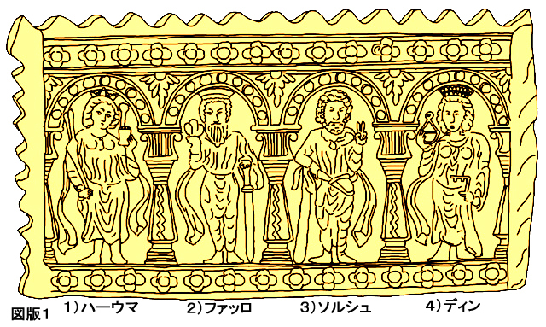
ビヤナイマン出土のオスアリはA.Y.ボリソフによって管理されていた。彼は第一型のアーチの内側は「ゾロアスター教の四つの基本的原理、四つの聖なる要素、すなわち地・火・空気・水」を擬人化して描いたものと考えた（ボリソフ、1940年、p.42）。その証拠に、すでにB.N.カスタリスキーによって復元されていた最初のタイプにおいて、アーチの内側には、全ての研究者が認めているように、二人の女性と同じく二人の男性が描かれている。最初と最後には女性が、そして中央には男性が描かれている。
A.Y. ボリソフの見解によれば、棒と臼を持って立っている女性は、アムシャ・スパンタの一人で、地の女神アルマティである。二番目の像、炎の舌を出している炉を持った男性は火の神ヴァグファルノンである。三番目の像、同じく男性で、左手の指二本を伸ばして上を指し示しているのは、空気の神ヴァーユである。ギルシュマンの見解によれば、この神格のサインはティシュトルにより大きく近接するものである（ギルシュマン、1948年、p.296）。
四番目の像は女性の神で、容器と鍵を手にしており、水の女神であるアナヒータである（同、p.42 – 43）。
しかし、肱掛椅子に座った、斧を持ったひげの男性（図版2）については、時の神ズルヴァン・アカランに同定されている（同、p.45）。この考えはY.A.ラポポルトに支持されている（ラポポルト、1971年、p.21）。
G.A.プガチェンコヴァは彼女の初期の著作中、ビヤナイマン出土のオスアリには、シアヴシャの遺体の葬儀に関わる神秘劇とマギたちが参加したその遺骨の運び出しの逸話が描かれているとしている（プガチェンコヴァ、1952年、p.52-64）。L.I.レムペリは「今や、我々は以前と同じく一連のビヤナイマン出土オスアリにおける図像の理解から完全に隔てられている」と書いている（プガチェンコヴァ、レムペリ、1961年、p.61）。
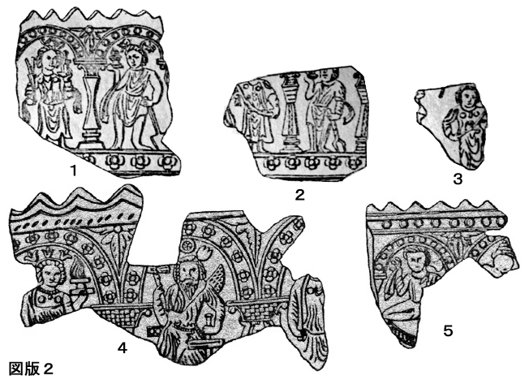
G.A.プガチェンコヴァは彼女の後の著作中、ビヤナイマン出土のオスアリは「葬儀儀礼、それも日常の葬儀の場面としてではなく、ある中央アジアの宗教における自然の死と再生、おそらくはシアヴシャの遺体の葬儀という神秘劇としての特別な儀礼にかかわっている」と記している（プガチェンコヴァ、1975年、p.38）。しかし、他の自分の著作では、イシュティハン出土のオスアリ研究の基礎として、彼女はそれらに火の信仰にかかわる場面が描かれているとも想定している。また、仏文の論文ではソグドのオスアリにおける十三の登場人物を抜き出している（グレーネ、1987年p.45参照）。
フランスの科学者F.グレーネは、ソグドのオスアリには「ゾロアスター教の理論の中でアフラ・マズダに随伴する六つの神的要素であるアムシャ・スパンタ群と同定されるべき寓意的なグループが描かれている」と考えている（グレーネ、1986年、p.32）。
しかし、ビヤナイマン、イシュティハン、ケシュシュキ出土のオスアリに誰が描かれているのか？王様や女王様たちか？G.A.プガチェンコヴァは、王様や女王様のものとしては衣服や持ち物はそれらに相応しくない、それら全てのかわりにただ王冠だけが示されている、したがって、それらに描かれたのは王様や女王様ではない、と正確に記している。ビヤナイマン、イシュティハンの登場人物上にある王冠は僧職や女性僧職といった人物像も排除する（プガチェンコヴァ、1984年、p.87）。それにもかかわらず、自分の論文の結論で、G.A.プガチェンコヴァは「ミアンカレ出土のオスアリには、フェルバルダジャナ期間における死者の霊魂の到来への信仰と結びついたソグド神話による衣装や持ち物を与えられたソグドの男女の僧が描かれている」と記している（同、p.90）。
このように、ソグドのオスアリにある図像についての見解には相違がある。
私は、ビヤナイマン、イシュティハン出土のオスアリの側面に男女の神々が描かれていると考えあるいは想定している者たちを支持したい。私はこの神々がソグドの人々の来世に関わるものと考えている。それについては神々の冠、衣服や主要な持ち物が証拠となる。彼らの持ち物はアベスターの文献の中に確証を見出すことができる。F.グレーネは中央ソグド（ビヤナイマン出土、イシュティハン出土、ドゥルマンテペとミエンカレ）のオスアリには三人の男と三人の女、すなわち六人の神々しか描かれていないと考えている（グレーネ、1987年、p.46-47）。私はビヤナイマン出土のオスアリには少なくとも八人、すなわち四人の男性と四人の女性の登場人物が表現されていると考えている。イシュティハン１のオスアリの中には新たな登場人物、すなわち右手に何かリング状の物を持った女性が現れている（図版3）。左手の持ち物は保存状態が悪く、そのためそれを判定することはできない。グレーネはそれをアムルタートに同定している。こうして、ビヤナイマン、イシュティハン出土のオスアリには少なくとも八人の登場人物が表現されており、それらをアムシャ・スプンタと同定することは不可能である。
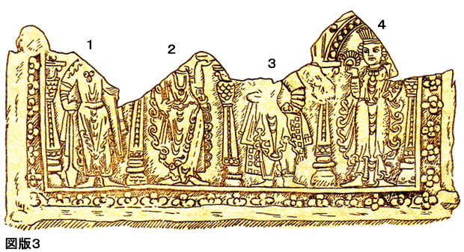
もし、タシケントのオスアリに新たな登場人物が描かれていることを重視するのであれば、そして、ケシュスク・ソグドから四人の付加的神々が加えられたとすれば、登場人物の数は十二を超えてしまい、アムシャ・スプンタの神々にそれらを同定しようとしても、それは不可能となる。他方、全てのアムシャ・スプンタが来世と結びついているのでもない。オスアリに六人以上の神々が描かれていることは資料の分析が示すとおりである。
先に、ビヤナイマン出土のオスアリがL.I.レムペルによって六つの型に分けられたことに注目した。それぞれの側面には四人の人々が描かれているが、全ての像が残っているのは第一型の側面のみである。第二型の側面には男性と女性の二人が残っており（図42.1）、第三には同じく男性と女性が（図42.2）、第四には二人の女性と一人の男性が（図42.4）、第五には二人が（図42.5）、そして第六には一人の女性の像が残されている。レムペルが分けた第六型は第三型の異型である。
全ての型のオスアリにおいて同じ人々が描かれているわけではないが、いくつかにおいては像が繰り返されている。例えば、第一型と第二型のオスアリには、左手に茎の束を、右手にジュースを作るための臼を持った女性が描かれている。冠、衣服、髪型や姿勢さえもが繰り返されている。
ただ、第一型の像では枝の束はより長く、手は股に触れている、第二型の像では、束はより短く、女性は脇から少し離してそれを持っている。一つの断片においてさえも、彼女は右手に臼を、左手に枝の束を持っている（スタヴィスキー、表３、図４）。だいたい、この女神の像は38断片に残されており（同、p.163）、その像は、他の神々の像よりもより頻繁に現れる。G.A.プガチェンコバはその冠と持ち物について四つの異型を抽出している。
１．第一の図像、臼を持った女性（図版1-1）。
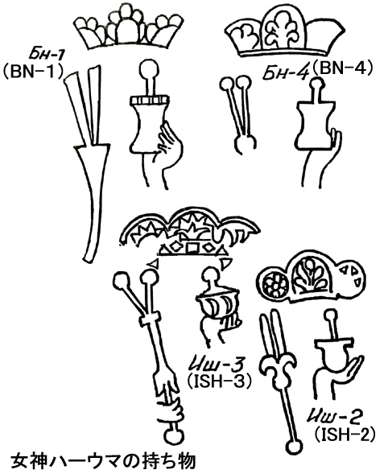
この女神は誰であろうか。ミフル・ヤシュトには、
フーム（ハーウマ）神は聖火のための薪であるバル
スマン、牛乳、臼（ホヴン）とすりこ木（ホヴンダ
スト）を手に持っていると述べている。（ミフル・
ヤシュト、23章、91節）このように、上述の神の
持ち物はアヴェスターのフーム（ハーウマ）神と一
致する。フーム・ヤシュトからはフーム神が男性で
あるか女性であるかは明らかではない。F.グレーネ
は第一の像を女性のコルダドであると考えている
（グレーネ、1986年、p.33）しかし、アヴェスター
文献の中にはどこにもコルダドの性別については明
らかに論じていない。（これについてはソグド暦の第
六日の歴史を参照）
管見によれば、これらのオスアリを最初に発見し
たV.N.カスタリスキーはその手に表現されているものが普通の植物ではなく、聖なるハーウマであることを正しく理解していた。ゾロアスター教の研究において知られているように、植物のハーウマから聖なるジュースが作られる。ハーウマは『アヴェスター』の中で度々述べられる。ハーウマはヴェーダにおいてはソーマと呼ばれる。インド・イランの神であるハーウマとソーマの間には大変多くの共通した姿、特有な特徴がある。そのために、「植物のハーウマ・ソーマは、『アヴェスター』ではザリガウナ（金色）、『リグヴェーダ』ではカリ（黄色の）とあり、両方の文献に記述されるのに応じて、特別な山にあるいは普通に山々に生育し、すでにインド・イラン共存時期においても、そのジュースが陶酔の特質を持つことはすでに知られており、利用され、犠牲祭のために供され、ハーウマ・ソーマ神として崇拝されたことを証言する（ドレスデン、1977年、p.352）。
それに関してヤスナ９には、ヴィヴァクフヴァント、アトゥヴヤ、トゥリタ（『リグヴェーダ』におけるヴェーダのトゥリタも同じくソーマの供養に関連している）そしてパルシャスプの四人が、植物ハーウマのジュース搾りを如何に首尾一貫して成し遂げたかが述べられている。結局、その報いとして彼らのそれぞれが息子を得ている。ヴィヴァクフヴァントはイマを得（ザムシェド、筆写註）、アトゥヴヤは三つの口と六つの眼の竜ダハカ（ザハカ）を殺したトライタウナ（ファリドゥン、筆者註）（ヤスナ、9.8）を得た。トゥリタはクラサプ（グシャスプ、筆者註）を現し、そしてパルシャスプからは預言者ザラトシュトラが生れた（ヤスナ、9.11）。
ハーウマはミフル・ヤシュト88-90節、バフロム・ヤシュト57節、アルト・ヤシュト5節、グシュ・ヤシュト18節にも言及されている。ヤシュトの中でもそれには特別な章があてられており、そこでは「黄金にして崇高なるハーウマを我々は知っている・・・」「死より我々を守るところのハーウマ」（ハーウマ・ヤシュト1）と述べられている。人々はその中で豊かさ、幸福、生活の中での、またダエーワ・魔術師・迫害者に対する戦いの中での勝利を祈願したのである（同、1.2）。
ハーウマ女神についてヤスナには三つの詩が捧げられており、そこで人々は、女神がダエーワやアフリマンの罪から彼らを守るように彼女に祈願している。この女神への祈祷文には彼女を認め称賛するザラトシュトラや神々が言及されている。22-34節にはこの植物のジュースについて供養の方法が述べられている。27-34節の偈頌によれば、ジュースの供養には多くの神々が参加する。ガーサーの中のこの女神への祈祷文には古い方言が見出され、その古さを示している（カイ・バル、1969年、p.38）。
儀式は通して拝火壇に向かって行われ、ハーウマのジュースには石榴のジュースが加えられる。ヤスナの大部分が、神々や自然の創造物への祈りや礼拝に捧げられている。習俗では、準備、すなわち枝からハーウマのジュースを搾る方法を二段階に分ける。第一段階の間、ジュース準備の敬いの中で全ての礼拝が行われる。この時に、石榴のジュースは、得られた聖なるジュースに加えられ、混ぜ合わされる。礼拝を執り行うモベードあるいはマギは、ダルヴンと呼ばれる聖なる平たい焼き菓子を礼拝の前に食する。この儀式をパロフムと呼ぶ。
第二段階ではバルサムという名の枝から葉が除かれる。一般に、それはナツメヤシ、グレベンシカ、ジディあるいは石榴の枝である。それらは水と牛乳によって清められる。それらは植物界の豊饒と繁栄を象徴している。バルサムは５から３３の枝でできている（ドヴド、q.2、p.258）。この習俗は１８世紀まで存在していた。儀式の終りには、第二段階のパロフムが寺院のために行われ、泉水を少し汲みあげ、マギたちは礼拝の前にそれを飲む。彼らはその幾分かを飲むことができる、すなわちジュースは残しておかれる。そして、次回のために取っておくか、あるいは生きたアタシュカデ木の根元に注がれる。
この習俗の要点は、儀礼中、擬人化された精力、人間の繁栄、そして生命の根源としての植物界が示される点にある。（ボイス、1969年、p.160-164）周知のように、現代のインドのゾロアスター教徒やファルーシはハーウマのジュースをハヴォイニカ（エフェドラ）から造っている。古代のゾロアスター教徒は、陶酔性のある聖なるジュースをまさにその植物から造っていたと考えられている（ステブリン・カミエンスキイ、1974年、p.138）。ところで、上ゼラフシャンを含めた中央アジア地域の多くの山で、この植物を見ることができる。それは今ハーウマ（フマ）と呼ばれ、地域の人はその果実からジャムを造る。これらは前イスラーム期におけるハーウマ供犠伝統の名残、痕跡であると思われる（筆者の見解）。
ハーウマのジュースがダイオウ、ベニテンングタケの一種あるいはその他の菌類等から製造されるとする見解もある（エリザレンコヴァ、トポロフ、1970年、p.40-46）。我々はハーウマが針葉樹から造られたという見解に従う。上述の全てから明らかなように、古代そして同じく今日のゾロアスター教徒の生活において、ハーウマは人々の生命や植物界の復活として登場している。これら全てはハーウマ女神が描かれたビヤナイマン出土のオスアリの側面を考察する上での基礎を提供してくれる。
中部ソグド、サマルカンド州のアクチャダリン地域、ムッロクルガン市においてオスアリによる埋葬が発見され、その中には完全なものが一つあった。それはL.B.パブチンスカヤによって記述され出版された（パブチンスカヤ、1983年、p.46-49、図27）。側面と蓋の全体が像の浮き彫りで飾られている。ここには、アーチ式アイワーン（バルコニー）あるいは寺院の建物の中に、供犠と聖火の点火の場面が表現されている。中央には火を灯した拝火壇が立っている。その右には、口と鼻を（パダノムで）覆った鬚をたくわえた人物、すなわち僧が坐っている。その右手にはホドハラスパト（火を調整する道具）を、左手には棒、明らかにバルスマンを持っている。
拝火壇の左には、もう一人の鬚の人物が鼻と口を覆って跪いている。右手にはホヴンダスト（すりこ木）を持っている。拝火壇の左右には三つ葉模様（白ハーウマ）の形をした不死の植物が描かれている。
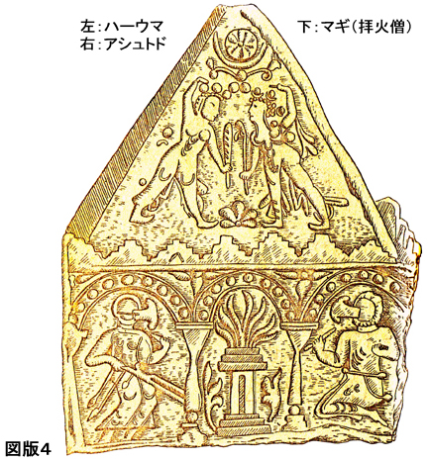
蓋には二人の裸の女性が舞踏の姿勢で描かれている。その内の一人は生命の木を象徴した三つ葉を持っている。これはアシュトド女神である（下記参照）。左のもう一人は棒の束を持ち、持ち上げた右の手には実をつけた植物を持つ。これはハーウマ女神である（図版4）。L.V.パヴチンスカヤは葬儀の信仰に関わる場面として正しく記述している（パヴチンスカヤ、p.48-49）。彼女は、蓋に描かれたのは女性僧であると考えている（同、p.49）。同様なムッロクルガン出土のオスアリがV.A.ゴリャチェバによって、クラスノレチェン城砦の古代墓地で発見された。クラスノレチェン出土のオスアリには長方形の側面に、型打ちで燃え上がる火を表現した場面がある。中央には炎が燃え上がる堂々とした拝火壇が立つ。その側には脚のある二つのオランジュ（テーブル）がある。このオランジュは石で、その上にバルスマンが積まれる。オランジュは常にマギ（モベィド）の正面にある。バルスマンは石榴の若枝から作られ、植物界を象徴している。口と鼻を覆ったモベィドが拝火壇の右に立っている。脂のはいった容器を左の手に持ち、右手のスプーン（ホトハパスパト）で火中に脂を加えている。口と鼻を覆った類似した像が同じく左に立っている。左手にはスプーンを持ち、右手には、おそらく火にくべる香料のはいった袋を持っている（図版5）。
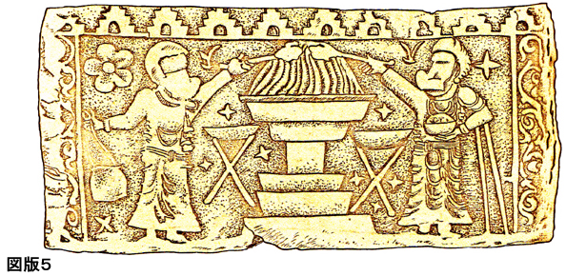
僧はベルト「コスチ」を着けている。クラスノレチェンとムッロクルガン出土オスアリの側面には、何故、神々ではなく僧たちが描かれているのかを考えなければならない。第一に、もし彼らが火の神と炉の女神であるとすれば、彼らの内の一人は男性でもう一人は女性であろう。第二には、彼らには火の神アタールと女神アシィの持ち物を欠いている。何故ここには僧たちと拝火壇が描かれているのだろうか？おそらく、オスアリが、聖なる火の維持に勤める生活をもったマギたちに属していたからであろうが、しかしながら、他の仮説を除外するものでもない。
ビヤナイマン出土のものと同様なオスアリがイシュティハンとミアンコルで発見されている。ミアンコルはゼラフシャン河の二つの河床に挟まれた中洲である。1979年、G.A.プガチェンコバを長とするウズベク芸術批評調査がオスアリの墓地の遺跡を発掘した。発掘の成果において、部分的に、地方の住民によって採取された出土品があり、ビアナイマン出土のものと同様の独特な資料が得られた（プガチェンコバ、1984年、p.79）。
これらのオスアリはG.A.プガチェンコバによって詳細に記述されているが、われわれはそれらの図像学的分析に注目したい。G.A.プガチェンコバは「列挙された全てのオスアリはビヤナイマン出土のものと同じ形態に属してはいるが、このオスアリのグループにおける固有の形態を完全に再現しているし、新たな異体と描写の要因の数多くの型を含んでいる」と正確に記している。（同、p.79）ミアンコル出土の登場人物がより豪華に装っていたことに注意したい。彼らの冠はビヤナイマン出土のものに比べてより壮麗であった。
ミアンコルそしてイシュティハン出土のオスアリは6世紀から8世紀に算定されている（同、p.80）。明らかに、それらは5世紀から6世紀のビアナイマン出土のオスアリと同時代である。
残念なことに、G.A.プガチェンコバはそれぞれの登場人物の像を挙げていないし、出版された写真もそれほど鮮明ではない。したがって、登場人物の決定には彼女の記述によるしかない。写真には識別番号が記されていないためにそれらの決定にはある困難さが生ずる。登場人物についてG.A.プガチェンコバは「先端が真珠で飾られた三つの歯（ぎざぎざ）がある冠の女性。歯は三角あるいは楕円である。冠の異体：先端に円花飾りが付いた二つの輪。それらの間に、歯の付いた楕円。持ち物：やっとこそしてすりこ木と臼」と書いている（同、p.86）（図版6）。この記述は、イシュティハン出土のオスアリに表現された女性の像と関わっている。ここで三つの異なったオスアリの断片に描かれたのは女神ハーウマである。全ての断片において、彼女は右手に球形の果実がついたハーウマの枝を、そして左手にはホヴン（乳鉢）とホヴンダスト（すりこ木）を持っている。
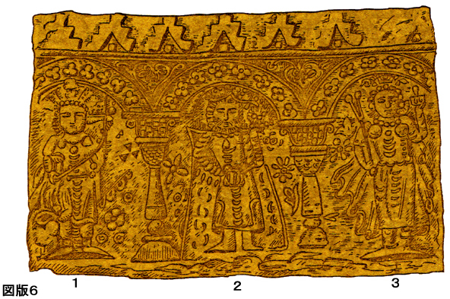
最初の断片において彼女の顔はビヤナイマン出土のオスアリにおけるのと同じく細長い、第二と第三の断片において彼女は丸顔に描かれている。女神ハーウマの像は古代ペンジケント城砦の資料12テラコッタ中に一つが見出される（マルシャク、1964年、図26.8）。
タシケント州パイケント地区チャンギ村出土のオスアリの一つに女性像と針葉樹が刻印されている。左手に彼女は杯を持ち、右手は腿に置く。「頭には三日月（上向きの角）の付いた花の形の冠、髪型は広いスカーフで覆われ、右の耳の後だけに、二つの別れた細い編んだ髪が見える」（ヴリャコフ、ボゴモロフ、1986年、p.115）。Y.F.ブリャコフとG.I.ボゴモロフの仮説によれば、チャンギ出土のオスアリには一面にデン（良心）、他の面にアナヒータが描かれている（同、p.119-120）。われわれの見解では、チャンギ出土のオスアリに描かれているのはハーウマである。針葉樹がハーウマである。フルンズ科学アカデミー歴史考古部門博物館には、同様の植物で装飾された、ペンジケントやトゥラーン以外からの地域から出土したオスアリがある（図版7）。
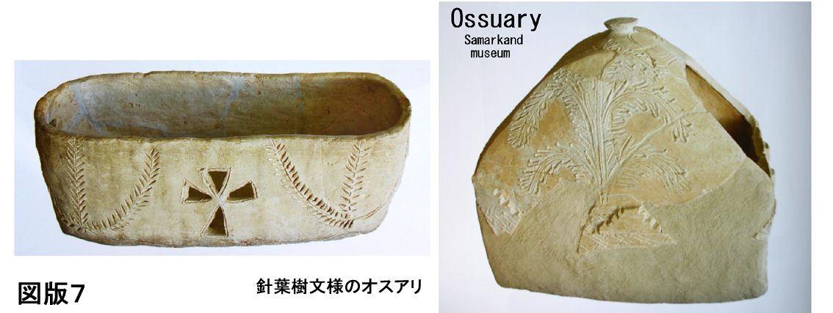
おそらく、古代サリガの墓地においても、同じ女神がオスアリの蓋や正面に描かれていたであろう。オスアリの側面はハーウマの枝で装飾されている（ゴラチェフ、ベレナリエフ、1979年、p.591）。
２．第二の図像、鬚の男性。右手に何かを持っており、それから先端が曲がった三つの舌状のものが出ている。左手は、肘を剣に置いている。A.B.ボリソフは、ここに描かれた、右手に火の供犠台を持ち、右肘を剣 に置く男性が火の神であると考えている（図版1-2）。
K.I.レムペルはその男性が「シアヴシャの光冠」を持つと考えている。F.グレーネは第二の像、男性はシャヒヴァルであり、その名前は「望ましい世界」を意味し、金属と武器に関連していると考えている。しかし、シャヒバルには冥界、あの世とは関わりがない（ドヴド、中、１．p.92-93）。
我々はビヤナイマン出土のオスアリの像が
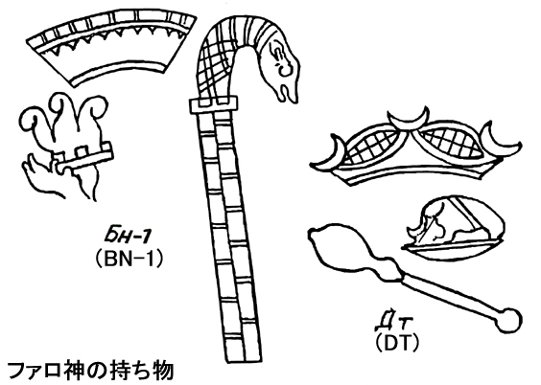
あの世の神々とのみ関係していると確信して
いる。したがって、彼らの解説もこれらの神
々の中からのみ探されなければならない。あ
の世の神々の中で武装しているのはヴァラフ
ラン、ファロ、ミトラそしてソルシュである
（ヤクボフ、1987年、p.168）。
『アルダヴィラフナーメ』第六章には、彼、
すなわちアルダヴィラフが聖ソルシュと火神
と共にチィヌヴァト橋を渡ったとき、神々、ミトラ、信心のラシャン、ヴォユ（ボド）、フ
ァロ、強力なバフラムと会ったことをアルダヴィラフが報告している。彼らは天国やバルザフ（天国と地獄の境界）を歩いた。
上述の神格の特徴は、左手に生命の象徴であるファロを持つファロ神により大きく接近している。
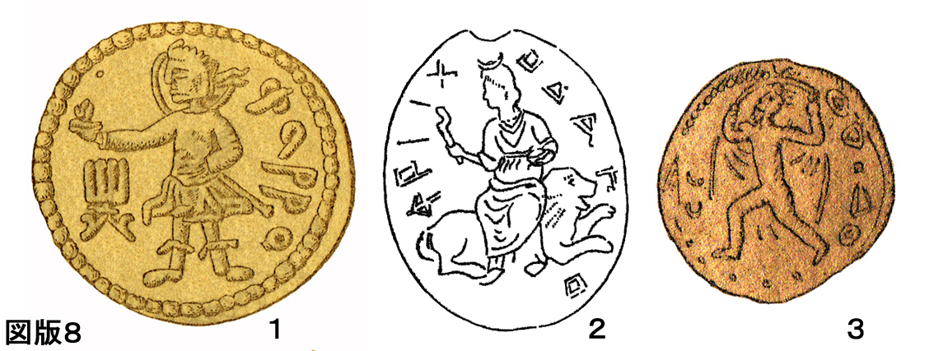
したがって、第二の像は神格ファロの姿であるというのがもっとも妥当であろう。クシャーン朝のコインによれば、中央アジアにおいてこの神格は非常に人気があった。クシャーン朝のコインにおいてファロ神格は、ビヤナイマンの第二の像に描かれたように、剣を帯び、右手には炎をともなった同じ物を持って表現されている（図版8-1）。海外とロシアの科学者によって、神格ファロについての問題が違った側面から研究されている。B.A.リトヴィンスキーは『カンギュィスコ・サルマトのファル』という著作の中で、中央アジアの人々の宗教思想におけるこの神の存在を詳細に検証している（リトヴィンスキー、1968年）。V.ヘニングはソグド・マニ教の文献から大変興味深い伝説を挙げている。そこでは、王墓への盗掘者の侵入について語られている。「・・・灯りが墓を照らしたとき、盗掘者の一人が頭にディアデムを付け、王の衣服を盗んだ。彼は皇帝が横たわる棺に近づいた。それから盗掘者は皇帝に、『おい、皇帝よ。目覚めよ。恐れるな。私は汝のファルである。』と言った。」ここでファロは王の衣服を着た男の姿で登場し、それはヘニングが強調するように、クシャーン朝のコインにあるファロの姿と同じである。V.ヘニングの見解によれば、ソグドの万神殿（パンティオン）においてファロは独立した神格であった（ヘニング、1945年、pp.478-480、リトヴィンスキー、1968年、p.77）。O.I.スミルノフの見解によれば、神格ファロはソグドのコインに表現されている（スミルノフ、1981年、p.24-25）（図版8-1）。
ミアンコル出土オスアリの二つの断片にまさに同じ登場人物が表現されている。G.A.プガチェンコバはそれをこのように記している、「先端には三つの三日月を冠し、余地には輪あるいは細かい線で陰影をつけた網模様のある、二つの半円の形をした冠の男。持ち物：ベルトの後ろに攪拌用箆（燃料攪拌のための鋤）、ヘビの頭の形をした柄の剣、ベルトの小さなバッグ・・・」（プガチェンコバ、1984年、p.82；p.84とp.87に図版あり）。
固有の持ち物をもった彼は、上述の神格ファロと同様である。おそらく、G.A.プガチェンコバが鋤と呼んでいるもの、それは棍棒の類の武器である。断片（プガチェンコバ、1984年、p.85）には、とげを表している突起物さえ見える。左の手には胸の高さに炎の上がる皿を持っている（図9-3）。彼の肘はモルギンに、手は棍棒に置かれている。ビヤナイマン出土のオスアリとは対照的に、ここでは、彼は細く短い鬚に丸顔で描かれている。
このように、ソグドにおいてファロは有名で、図像学的像によってしっかりと形成された神格である。この神はあの世と関連があり、我々の見解では、女神ハーウマの隣にいる第二の像はファロである（ヤクボフ、1987年、p.168）。
３．ソルシュ、第三の図像、男性。右肘をモルギンに置き、左手でベルトに差された物をつかんでいる。彼の像は２６の断片に記されている（スタヴィスキー、1961年、表1 –4a,v,g, p.163-164）（図版1-3）。ソルシュはイランの古い神格の一人である。彼は服従と従順の神格と考えられている。ガーサーでは、彼は重要な位置を占め、ヴァフマンの役割で登場する（ガーサー、ヤスナ、33-5）。ソルシュは地上の人間界に初めて現れた神である。彼には人々をオルムズド神への服従と奉仕に向かうよう勧告する義務がある。
後のマズダ教徒の文献において、ソルシュはオルムズドの従者の役割、すなわちイスラームにおけるジャブライルと同じ役割を果たしている。彼は、ミトラと同様、日没後であっても決して眠ることなく、馬四頭の戦車に乗り込んで三度空中に登り、ダエーワや悪臭を追い遣り、地上と人々を守る（ソルシュ・ヤシュト、２-11、3-14）。ソルシュは抜き身の剣や棍棒やその他の武器で武装し、虚偽のダエーワ（ダエーワドゥルグとクンダ）と戦う。彼には七つの性質、美徳・良施・威力・常勝・美・力、（ヤスナ、34-2、22-4、70、30、10-1、56-3、65-12、ヤシュト10-52）がある。
ソルシュはダエーワ・ハシム、すなわち、
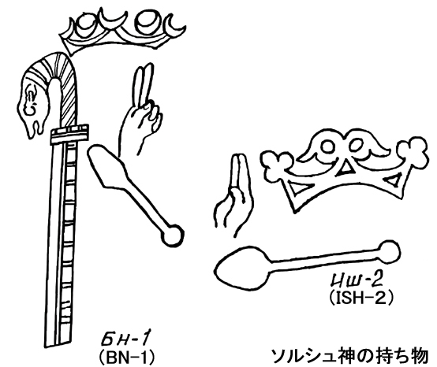
怒り、邪悪のダエーワに対抗して登場する。
ダエーワ・ハシムは最も邪悪で最も有害で
あると考えられており、したがってソルシ
ュは投槍で戦う。ソルシュの力はその武器
にあるのではなく、その神的言葉にあると
言わねばならない。ソルシュは夜の神で、
眠ることなく、早朝、礼拝に向けて雄鶏を
介して人々を起す。雄鶏は地上における彼
の従者である。雄鶏は人々が朝の礼拝に遅
れることのないようにその声によって時を
告げる（ヤスナ、57-24）。
フルス（雄鶏）は『アヴェスター』ではパラヴダルシュと呼ばれ、それは、深慮のある、先見の明ある、を意味する。すなわち、何があり、何が起こるかを事前に知っている動物である。古代においては雄鶏が食用にされることはめったになかった。雄鶏はその声で夜の終わりと暁の到来を知らせる。夜の四分の一が過ぎると雄鶏は歌い始め、人々は夜からのがれる時間が近いことを知るのである。フルス（雄鶏）、フルシュシュムそしてソルシュの単語は同一の語根から派生している。フルス（雄鶏）は暁と日の出の到来を知る動物である。
女性の吊り下げイアリングは、疑いなくこの神とその従者の崇拝とつながっている。人々は、あの世においてソルシュがイヤリングあるいは彼の従者（雄鶏）の姿をした装飾品を見るであろうこと、すなわち、彼が喜びそして到着した死者の罪を減じてくれることを望むのである。周知のように、前イスラーム期の墓において、遺体とともに雄鶏の形をした吊り下げイアリングが発見される（デニソフ、1984年、p.133、図2）。墓の中で雄鶏の像が得られるということは、第一には、故人がマズダ教徒、ソルシュの崇拝者であったという事実を、第二には、彼あるいは彼女がイラン語派の民族に属していることを証言している。
ソルシュの祈祷文の中で善い言葉で、善い意思で、善い行為をもって祈る人々は、彼によって全てのダエーワや悪臭から守られる（ティシュトゥル・ヤシュト、1章6-7節）。
ソルシュはイラン暦17番目の日の保護者である。「ソルシュはジンや魔術師に対抗する天使の中で最強のもの。彼は、ギンや魔術師を追い払うため、夜に三度（空中に）人々の上に登る。彼が登ると、夜は照らされ大気は冷たくなり、水は甘露となる。この時、雄鶏は雌鶏に乗り、全ての獣を交合の情欲が捉える。」（ベルニ、1957年、p.230）。
ソルシュは、ミトラのように夜通し眠ることなく、人々とアフロマズダの国を守り、誰が何をしたかを全て知り、嘘をつく人々の敵である（4章、15節）。彼の友は、ラシャン、すなわち真実、ミトラ、ヴォィウ神、ディン、アシュトド、アシュ、チィストそしてアムシャ・スペンタンである（4章、16-17節）。したがって、あの世においてソルシュは主審の一人である。彼はアシュ女神とともに死んだ者の魂を接見する。ソルシュは秤のそばに立ち、罪や善行の量や価値をはかる。
我々は第三の神格がソルシュであると推測した。二本の立てられた指は、彼が行為の二つの側面、すなわち善と悪の行為を量ることを意味している。タシケント歴史博物館にあるオスアリの一つの断片に、チィヌヴォト橋の前でラシャンによって罪が量られている絵が描かれている。この断片には、その下が地獄であるチィヌヴォト橋が描かれている。ラシャンは坐って描かれている。彼の秤を持った右手は、秤が彼の身体に触れないように前方に伸ばされている。左手は後ろに置いている。この状況はラシャンが人々の行為を正確に量るという事実を証明している。ラシャンの前に男が立っている。彼は、右の手にランプのようなある物を持っている。左の手には手の像、おそらく、秤に連行していく者の霊魂がつかまれている。L. I. レムペルの見解によれば、この神は、死者の霊魂をラシャンのもとに連れて行くソルシュである（レムペル、1972年、p.47）。
類似した姿勢と持ち物のソルシュがミアンコル出土のオスアリに描かれている（プガチェンコヴァ、1984年、p.82）。
死後、三晩の間、マギはダエーワから霊魂を守るためにソルシュ・ヤシュトからの祈祷文を読む。四日目、ソルシュがその霊魂をチィヌヴォト橋に連れて行く。
４．ディン、第四の図像、女性。右手に彼女は小箱を、左手には、おそらくその小箱の鍵を持っている（ヤクボフ、1987年、p.169）（図版1-4）。
A.カルミコフは小箱に関して、それが鍵で施錠された棺で
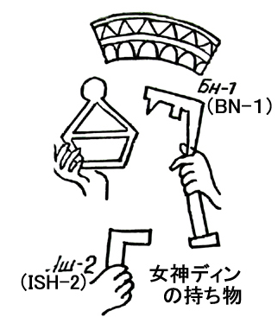
あると推定した。終の棲家に棺を入れるよりも先に、彼女は
鍵をかける（カルミコフ、1909年、p.52）。A.Y.ボリソフは
カルミコフの見解を否定し、それは水の容器であり、ここに
描かれているのは豊饒の女神アルドヴィスラ・アナヒータで
あると推定している（ボリソフ、1941年、p.43）。鍵につい
て、A.Y.ボリソフは「女性の左手の不思議な形をした物、そ
れはB.N.カスタリスキーによれば、おそらく、木製の鍵で、
灌漑施設のある部品に見える」と書いている（同、p.43）。
この像についてA.M.ベレニツキーは次のように書いている。「私にはこの像には、タンムーズの復活のために命の水を求めて冥界に下った、有名なイシュタル・ナナイの神話と天空の扉の鍵についてのミトライズムの先行概念とが交錯したものと思われる。」（ベレニツキー、1950年、p.223）しかし、この考えはL.S.ストロエヴァによって明解に論駁された（ストロエヴァ、1954年、p.329-337）。
ミアンコル出土のオスアリの中に、「二本筋があり、一つの半円形と他は歯の形からなる朝顔形冠の女性。持ち物：大き目の小箱ともオスアリともつかぬもの。L字型の棒。」（プガチェンコヴァ、1984年、p.86）（図30-4）上に示された記述によれば、ビアナイマン出土オスアリの第一の型にある四本腕の女神と一致する。
O.I.スミルノフは、チャチには幾つかの居留地があり、この女神の名前をもった町があると考えている。「それらの中の一つがディンバグカト（dynbGnkt：ソグド語）であった。すなわち、「ディン（信仰）の寺院」（＜dyn=「信仰」＋ bGn=「寺院」＋ kt=「家」、「修道院」）である。ディンバグカト市はシュトゥルカトとビンカトの間、前者からは2ファルサフ、後者からは３ファルサフに位置している。」（スミルノフ、1971年、p.120）
我々は第四の像をディン女神であると推定した。
『アヴェスター』では、彼女は、人間の肉体の中にあって、精神的な意識として考えられている良心の神格である（ガティ・ヤスナ、33、13節）。ディンは神的な力であり、独立し、誕生をはじめとして死まで人間とともに存在する。彼女は人間の行為を管理し、善・悪の全てを記録する。死後、ディンはチィヌヴォト橋で霊魂と会う。もし、人が誠実であれば、ディンは、彼にその善行を髣髴とさせる、若く美しい少女の姿で彼に会う。もし、彼が悪く、罪深ければ、彼女は恐ろしく邪悪な老婆の姿で現れる。
良心（ディン）は霊魂（アフ）と共に天国と地獄を示して、自身の罪や善行について思い起こさせる（ヤスナ、31章20節。49章1節）。
ヴェンディダードには「死後四日の早朝、有徳のあるいは罪深い者の霊魂は肉体を離れてチィヌヴォト橋に行く。そこに（橋の門の前で－著者註）ヴィザレシャという乙女が立っている。罪深い者の霊魂は地獄へ、罪なき者の霊魂は橋を渡して神々のもとへ連れて行く」と示している（ファルガル、19章28－30節）。
アルダヴィラフナーメの３章には、聖アルダヴィラフが天国へと散策した時、死後三日に肉体を離れ、天に赴いた有徳の人の霊魂を見たとあり、また、同じく聖アルダヴィラフが地獄に行った時、橋の下に罪深い人の霊魂を、そしてディンが恐ろしい老婆の姿で立っていて、それを地獄へ導くのを見たことが示されている。（ドヴド、p.162-163）。
ホドハシィ・ナスクには霊魂とディン女神との間のモノローグがある。第二ファルガルドから幾らかの資料を示してみよう。その中で、ザラトゥシュトラはアフロマズダに訊ねる。「さて、アフロマズダよ。さて、尊敬するヒラドよ。現象世界の創造者よ。・・・罪なき人は死に、その霊魂は何処で夜をすごすのか？」アフロマズダは彼に答えた、「最初の三昼夜の間、霊魂はその肉体の近くにとどまり、マギはガーサー（偈頌）にある祈祷文を読むであろう（ファルガルド2、1-6節）。四日目の早朝（ラヴォン）にしてようやく、罪なき人の霊魂は芳しい香りの花の中にいると思う。生きている間には決して知ることのなかったその芳しい香りは南の方から吹くように思われる。
実は、この香りは、白い手と豊かな胸の15歳の美しく高貴で花の盛りである娘ディン（良心）のものである（同、7-9節）。
そこで高潔な、すなわち罪なき人の霊魂はその少女に尋ねる。「やあ、若い娘よ。そのような貴方は誰なのか？やあ、私が見た全ての娘の中で、貴方は最も美しい姿と容貌である。」（同、10節）そこで、美しい少女の姿で彼のそばに立つ彼のディン、すなわち良心（ヴィジダン）は彼に答える。「やあ、若い人よ、善に思惟（ネクピンダル）、善い言葉（ネクグフトル）、善い行為（ネクキルドル）よ。私は汝のディンである。」そこで、霊魂はディンに尋ねる。「敵に対する勝利のため、貴方の美しさ、偉大さ、知恵、善良さ援助の故に貴方を好むところのその人は何処にありや？」（11節）
ディンは答える。「善い思惟と言葉と行為を具えた、汝、若い人よ。汝である。私が、善良で、美しく、高貴で、勝利をもたらすものであるが故に、汝が私を好んでいる。」（12節）「悪い人間が偶像や圧制を崇拝し、緑の木々を切り倒している時、汝は坐してガーサー（偈頌）を読み、水や火を崇拝し、傍を旅する善人を助けた。（13節）この故に私が必要であったし、また、汝は私をより必要にした。尊敬の中に私はあったし、また、汝は私をより尊敬できるものとした。」（14節）
その後、罪なき人の霊魂は登って、最初にバフマト（善い思惟の天）に入った。次に罪なき人の霊魂は登って、第二のバフフト（善い言葉の天）に入った。罪なき人の霊魂は登って、第三のバフウルシャト（善い行為の天）に入った。善人の霊魂は登って、第四のアニラン（至福の天、無限の光）に入った（15節）。
フマト、フハト、フルシャトは『マロム・ミヌイ』（57章、13節）の中で、フマト・ゴフ、フフ・ゴフ、フルシュト・ゴフという三種の天国あるいは部分の意味で述べられている。アルダヴィラフナーメの7章から9章には、第一の天国は星の周りの天空に位置し、第二の天国は月の周りの天空に位置し、第三の天国は最も高い太陽の天空に位置すると記されている。その後に、人はこれらの三つの天国を過ぎ、善人の霊魂は天空あるいは宇宙－輝く無限のアニラン、アフラマズダの宮殿が位置している場所、あるいはアルシ・アジム、すなわち大天国に達する。
ペルシアの文献では、アニランはガルズマン、ガロンマナ・アンフ・ヴァヒスタ、すなわち最上世界と呼ばれる。ペルシアの詩においてビヒシュトとは天国のことである（参照、註、ドヴダ、１、p.170）。
我々が第二ファルガルドから得られるのは全て、罪なき霊魂の賞賛であり、悪い人間の霊魂への逆の特質と比較される。すなわち、若く美しい少女のかわりに、邪悪で恐ろしい老婆のようにである。
有罪の人間の霊魂には四つの地獄がある。その罪の決定の後、最初に歩いて登り、ドゥズマタ（悪い思惟）に入る。第二に登り、ドゥズウカタ（悪い言葉）に入る。第三に登り、ドゥズウラシュタ（悪い行為）に入る。第四に登り、アフリマンの宮殿が位置する、永遠の暗闇の広大な空間に入る。そこでは、嘘（ドゥルチィ）が嫌悪すべき世界を治めている。
女神の像を決定するために最も興味深いことが『シカンド・グマニク・ヴィヤル』という本の中にある。この本は9世紀の後半に、マルドン・ファラフ、すなわちアフロマズダタの息子、によってパフラヴィー語で書かれた。ファザンドとサンスクリットに翻訳されたものが残されている。第４章91-96節には、「死後四日目に、善い行為の者には美しい少女の姿、悪い行為の者には恐ろしい老婆の姿をした長官が現れる」と記されている（ドヴド、2、p.164）。
このように、『シカンド・グマニク・ヴィヤル』の記述は、ビヤナイマン出土オスアリにある箱を持った女性の像と一致する。ここでは、ディン女神は若い女性の姿で表されている、そしてその鍵の掛かった箱には行為が入っている。死者がその場所に到着すると、彼女は箱を開く。善い行為は一方に、悪い行為は他方に位置している。そして、公正なラシャンがそれらの重さを計り、死者の場所を天国あるいは地獄へと決定するのである。
ヤシュトによればディンは嘘に対抗して、公正な言葉、善い行為そして公正な道を人に教える（ディン・ヤシュト、1、5-8、他）。ディンはファルホルの権化である（下記参照）。
５．アタール。ビアナイマン出土のオスアリ第二型には、ハーウマ女神の後の二番目として火神アタールが描かれている（図版2）。右手に彼は炎を伴ったマジマル（拝火壇）を、一方左手にはショベルを持っている。二つの断片では、彼はショベルと一緒に熊手を持っている。熊手とショベルは火を調節するためのものである（スタヴィスキー、1961年、表2-2、表3a-1）。
A.Y.ボリソフを始めとして多くの科学者がこの神格を研究している。この神はゾロアスター教徒の聖なる火、ヴァグファルノムの精神とかかわっている。
ミアンコル出土のオスアリにある同様の登場人物について、G.A.プガチェンコヴァは書いている。「三人の若者、（すなわち、三つの断片に残された、筆者註）彼らには共通の持ち物がある。燃え上がる炎を伴っ
た小拝火壇とショベル。異体
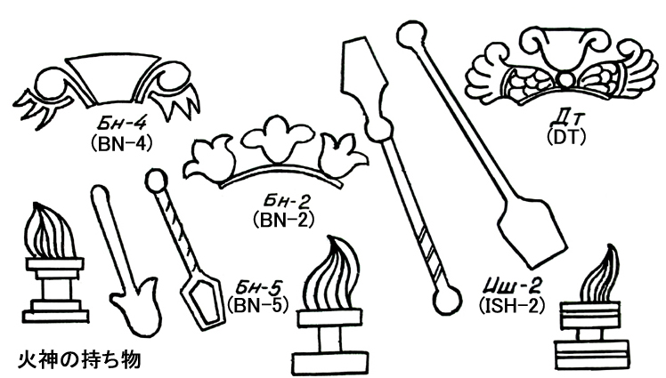
の冠：中心に柱頭に似た形を
付けた双翼の冠；三つのチュ
ーリップ型の花がついた輪；
中心に楕円形に櫛が付いた二
つの角がある冠」（プガチェン
コバ、1984年、p.89-85、図、
pp.84－89）（図版2-2）。
ミアンコル出土のオスアリ
についてF.グレネは「拝火壇
と灰掻きショベルを持った鬚の若い男性は－アシュヴァヒスト「卓越した公正さ」で、彼の持ち物は火である（グレネ、1986年、p.32）。
上記の三人の登場人物は全て一人の神、火の神アタールである。彼らの冠や髪型そして持ち物はビヤナイマン出土のオスアリと、以下のような点で類似している。ミアンコルのものでは、彼はマジマル（拝火壇）を左の手に、ショベルを右手に持っている。顔は、ビヤナイマン出土のオスアリでは面長であるが、ミアンコルのものでは丸顔である。
周知のように、イランでは早い時期、おそらくすでにインド・イラン共存の時代から火を崇拝していた。インドでは火をアグニ（Agni）とよんでいる。人間の生活において火は重要な意義を持っている。それは最も必要なものである。古代において、火は寒さからのみでなく、野生の獣からも人間を守った。火のおかげで、人間は生の食べ物、特に肉を食べることをやめた。人間の生活はより広がった。したがって、古代において、世界のほとんど全ての民族が火を崇拝した。しかし、イラン人のように、火をこれほど崇拝し、神格化した民族は他にいない。彼らは火を物質世界の主要な力の一つであるとした。その熱のおかげで、生き物は存在する。実に一個の生き物の世界だけでなく、火は物質世界の生活の基礎であると考えられた。そこで、人間は火を自身の精神的理想として選び、崇拝しはじめた。もし、キリスト教の信仰対象が十字架であるとすれば、ゾロアスター教では火がそうであると考えられる。イラン人は火をアタール（新ペルシャ語：オザール）と呼んだ。『アヴェスター』では、火はオタラシュ、パフラヴィーではオタール、ポトと呼ばれる。ソグド人はそれをオタスあるいはオンチィンと呼んだ（フレイマン、1962年、p.33）。
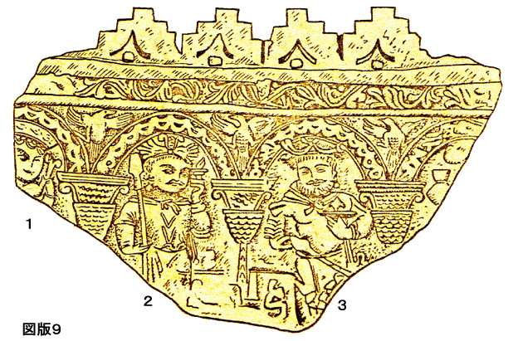
このように、火は人間の生活の基礎であり、その尊敬の対象であると考えられたので、火の神アタールは冥界での主な審判者の一人となったのである。多くのヤシュトの中、彼の名は他の冥界の神々とともに言及される。
アタールはアフロマズダの息子と考えられている。ヤスナ25章７節には「我々は知る、アタール、アフロマズダの息子、全ての火を。」ゾミン・ヤシュト46-50節には、アタール神はアシュディハカ（ザハカ）の敵として現れる。ヤスナ3、6章1節では、彼は地上における神の仲介者である。ファルヴァルディン・ヤシュト37、38節には、アフリマンが真実・善良に対抗して現れたとき、アタールはヴァフマノムとともにそれと戦ったと記している。ヤスナ62章90節には、人々が彼のために三日間祈ることが、彼に捧げられている。
神は、火が死魔アスティとヴィズトゥから人々を守るように、火を地上の人々に送った（ヴェンディダード、9節）。
ヤスナ17章、11節には５種の火の名：１）バリジ・スンガキ、２）ブヒ・ファレナ、３）ウブルオジヤシュタ、４）ヴォジヤシュタ、５）スパニヤシュタを挙げている。パフラヴィー語辞書には五つの火の名前が、１）第一の火（オタシュのバフラム）、２）身体の中の火（人間性）、３）植物の中の火、４）稲妻の火（この火はティシュトラ神の棍棒の一撃から生ずる）、５）グロズモンの火（アルシュ：アフロマズダの前で燃えている火で、永遠な聖なる火である）と翻訳されている。
６．アシュトドあるいはアルシュトト（Arastat）。ビアナイマン出土のオスアリでは、その像は三つの断片に残されている（スタヴィスキー、1961年、表2-Ab、表３-A）。ここでは植物を持った女性の姿としてそれは描かれている。一つの断
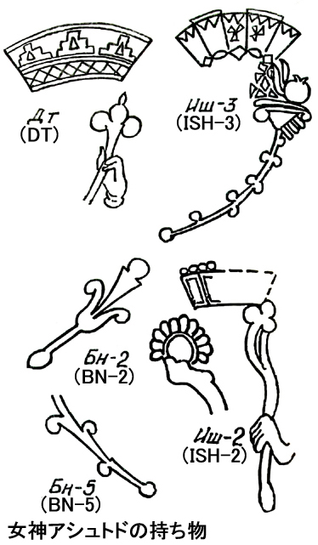
片では、彼女の頭と彼女が持っている植物の上部は残ってい
ない。他の断片では、彼女の頭は残っているが、植物の上部
はもっと壊れている。第三の断片そして六番目の型では、ま
さに同一の神格、同一の植物を描いていることは明らかであ
る。この女神は手に球根と根の付いた折れ曲げた植物を持っ
ている（図6-3）。同じ植物を持った同じ女神は、ミアンコル
のオスアリの一断片に、またイシュティハンのオスアリの一
断片に表現されている。G.A.プガチェンコバはそれについて
以下のように記述している。「折れ曲がった、あるいは、広く
て真直ぐな三つの歯の形をした『壁の冠』の女性、持ち物：
球根のある根と蔓や芽が取去られた長い茎で、その端に花
（その形は様々）のある植物」（プガチェンコバ、1984年、
p.86、p.80とp.84の図）（図版46、DT、ISH-3、BN-5、BN-2）。
我々はこれらが不死の植物を手にしたアシュトド女神であ
ると推定する。この植物を持ったアシュトドはあの世において命を更新する。おびただしい数の女性像テラコッタ中、アシュトド女神の像があることは疑いないが、しかし、前イスラーム期の中央アジアでは、多くのゾロアスター教の像が規範に適うものではなかったために、それらを同定することは困難である。
ヤシュト16章4節や小・大シルズ26節では、アシュトドは一ヶ月、すなわち三十日の神々の中の一人として出てくる。アシュトドは真実、正義、真理、すなわちアルシュ・マナフ、真理を思うこと、真実を思うこと、を意味する。『アヴェスター』において、アシュトドは神である（ヤスナ、1章7節、2章7節、3章9節、ドヴド、ch.2）。
アシュトドはミフル・ヤシュト（139節）やソルシュ・ヤシュト（16、21節）においてミトラやソルシュの同僚として述べられている。ドヴドはドルメステテル翻訳の小アヴェスタから、アシュトドが神々と地上の人々の案内役であることを知らせる個所を資料として引用している。ラシャンが死者の霊魂を量るのに対して、ゾミイェド（地の神）とアシュトドは秤に彼らの行動を乗せる。そして、そこにはさらに「霊魂たちが罪と徳を量るためにチィヌヴォト橋に導かれる時、アムルダードの代理、不死の植物の保護者、アシュトドがラシャンとゾミイェドとともに現れる」と示されている（ドヴド、p.202）。
このように、この女神は、それぞれの死者の行為を量る秤の前に審判として現れる。アシュトドは白ハーウマの保持者である（アシュトド・ヤシュト、8-9節）。ブンディ・ハシュ、27部、24節には、全ての白ハーウマはアシュトドの手にあると述べている（ドヴド、c.2、p.202）。
公表されたソグドのテラコッタのうちで、V.A.メシュケリスの説明によれば、二つがこの女神に適合するという。V.A.メシュケリスはそれらを枝を持った女神と呼んでいる（表5-3、4、26-9）。胸のそばで曲げられた女神の右手には、なにか植物の果実があり、左の手には、枝あるいは草が垂れている（メシュケリス、1977年、p.27）、眉と目は長く、真直ぐな鼻、ポチャリした丸い顔、アシュトドの顔により似通っている。三つ葉が彼女の持ち物である。
おそらく、国立エルミタージュにある銀製水差しには同じ女神が描かれていると見てよいであろう（ルコニン、1987年、p.18）。一説には、彼女は右手に聖なる植物を持ち、一方左手には不死の水を入れる容器を持っていると言う。右手の植物は三つ葉で、それから不死の水が得られる。また一説には、女神は右手に同じ植物を持っているが、左手には果実、おそらく同じ植物の果実を入れた壷を持つと言う。第三の説には、女神は左手に平たい菓子を持ち、一方右手には、種、おそらく不死の植物の種を運ぶ鳥を持つと言う。第四の説では、同じ植物を両手で抱えていると言う。
周知のように、アシュトドはソグド暦26番目の日の保護者で、この日をアストズと呼ぶ（ベルニ、1957年、p.61）。ベルニは、「アシュトズ・ルズは第四のガハンバラの始まりであり、その終わりは月の終わりと一致する。この日の間にアッラフ（アフロマズダ、著者註）は木や植物を創造した（同、p.231）。
さらに、「アシュトズはフェルヴァルディンジャンと呼ばれる。これらの日に、人々は死者のナウス（納骨墓地）に食物を、また家々の屋根に飲み物を置く。これらの日々の間、死者の霊魂が報復と処罰の場所から離れ、帰ってきて食物の力を吸い、それらの味を吸収すると強く信じられていた。家長は、死者がその香りで満足するように、自らの家をデヴャシルによって焚き染める。また、死者の霊魂は彼らの妻や子供や近親者に付き添い、それらの用事に参加するが、人々には見えないと信じられていた。」（同、p.236）
ナヴルーズ（春分の日、新年はこの日に始まる）の日々に家々を焚き染めるという習慣はタジクの間で現在も残っている。ナヴルーズの日々に霊魂（アルヴォッホ）が家を訪れ、地上で親類が彼らを忘れずにいることを知る一方で、彼らが喜び去っていくと考えられている。善人の霊、霊魂（アヴロヒ・ネク・エリ・メディハド）がその親族を助け、彼らを全ての災厄から守るとも考えられている。
O.I.スミルノフの見解では、ボハランの郊外ギジドゥヴァナにアシュトド神格の寺院があって、アシュティドヴァギと呼ばれたと言う（スミルノフ、1977年、p.93）。おそらく、この女神とつながりのある現存の名称は、レニーナバド（ドシャンベ）地域にあるタジクの居住地、アシュトゥ・アシュトであろう。すでに私の研究においても示したように、まさにアシュトゥの住民は自らの居住地をアシュトと呼んでいるのである。上述のように、アシュトドは、ムッロクルガン出土のオスアリの蓋に同じ植物とともに描かれている。
７．アルタ。ビアナイマン出土オスアリの第４型には、丸い顔の人物が描かれている。左の手に、彼は炎を上げる供犠台を持っている。頭には、三つの突き出た三つ葉形、あるいはほころびつつあるつぼみの付いた冠を被っている。この図像をある人は女性（ボリソフ、1940年、p.40）と考え、他のものたちは男性（レムペル、1961年、p.62）と考えている。L.I.レムペルは、携帯用の拝火壇を持った若者（その頭には三つのチューリップの冠）が描かれているが、しかし絵に描かれたのは男性ではなく年若い女性であると書いている。
事実、第4型には誰が描かれているのであろう、男性か女性か？第一に、この像はベルトより上の部分のみのこされており、したがって下部による判定、すなわち衣服や性別について判定ができない。第二に、顔と胸部はひどく損なわれている。第三に、この型の像は唯一の資料においてのみ保存されている。それにもかかわらず、その性別を確認する一つの要因がある。それは、女性が描かれるときに特徴的なふくよかさである。ビヤナイマン出土のオスアリに描かれた全ての男性像は肩からベルトにかけてしだいに細くなるが、それにはこの特徴がない。丸い顔と髪型も女性に近い。これらのニュアンスは些細なことではあるけれども、しかしながら男性であるとするよりも女性であるとする者のほうが多い。もし、我々の推測が正しければ、ここに描かれたのは火の守護女神、炉のアルタ・ヴァヒシュタである。周知のように、ソグドの暦の第三日はポ・ベルニ・アルドフシュト（'rtywst 'rtGw）であり、『アヴェスター』ではアルタ・ヴァヒシュタ、（新ペルシア語？ウルドゥビヒシュト）、アムシャ・スパンタンの第二神にあてられ、「公正な光」、「真理」である。この女神は、最上の者、世界の公正な者の精神的保護者であると考えられている。地上において彼女は世界の火の保持者である。七小ヤシュト2-7とヤスナ41-2、38-2、37-2、35-2などはこの女神にあてられている。
彼女の名前は再三ガーサーの中に現れる。『アヴェスター』のほかの部分では、アルタ（アシャ）はアフロマズダの娘、またアムシャ・スパンタンやミフル、ソルシャなどを含めた他の神々の姉妹と呼ばれている。彼女に捧げられたヤシュト7からは、彼女がアルドヴィスロ・アナヒータ、パランド、ファロ等と非常に密接に関係していたことがわかる。
M.N.ダッレはアルタが「豊饒」の女神であったと推定している（ダッレ、1914年、p.121-122）。
ベルニはそのアルタ・ヴァヒシュタ神格を、火と光の天使として呼んでいる。アフロマズダは「彼女にこれらの要素を監督すること、また同様に薬と食物の助けによって不快と病気を取り除くこと、述べられた誓約の助けをかりて嘘から真実を、また嘘つきどもから正直者たちを引き離すことを託した。」全てのことは明らかに『アヴェスター』に述べられている（ベルニ、1957年、p.230）。
O.S.スミルノフの見解では、ホレズムの中世の居住地アルサフシュミサンはこの神格と関連している。ホレズムではこの神格にホレズム暦の三番目の日と二番目の月があてられている（スミルノフ、1971年、p.132）。V.B.ヘニングの見解では、ソグドにおいてこの神格はアルタフシュタの名で知られており、ソグドの居住地アルタフシュバガはその寺院と関わりがあったとしている（ヘニング、1940年、p.27）。
ここにおいて、この問題を解決するための重要な事実について言及することができよう。それはヴァラフシにある壁絵に描かれたマジマル（拝火壇）の像である。マジマルは金属製、おそらく金あるいは金箔の板で、彫刻あるいは打刻の技術によって大変豪華に装飾されている（シシュキン、1963年、p.161）。下部は植物装飾の二本の帯で飾られている。さらに、巡回アーチの絵が続く。アーチはミニチュアの円柱で支えられている。アーチの内側に横たわったラクダの上に神格が表現されている。神格は、ビアナイマン出土のオスアリにある女神のように、同じ形のマジマル（拝火壇）を左手に持っている。冠は、幾分かは三つ葉の像に似ているようである。しかし、ここでもまたその性別を決定するのは困難である。B.A.シシュキンはそれを若者と呼んでいる。しかし、像の広く丸い下部、襟の形や長い衣服は、男性よりもより女性に近い。アーチの内側には女神アルタ・ヴァヒシュタ、火の保持者、炉を描いているように思われる。ちなみに、バラルユクテピンのマジマル（拝火壇）には女神が描かれている（アリバウム、1960年、p.71、図48）。
ハイタ出土でクシャーン朝期の金の小像（トレヴェル、1938年、p.131）は疑いなくアルタ女神である。彼女は右手に炎の上がるマジマル（拝火壇）を持っている（図版12）。
アルト、アルドは『アヴェスター』ではアシ・ヴァグヒと呼ばれた。ヴァグヒという言葉は形容詞で、良い、善い、親切な、を意味する。アルタはガーサーやアヴェスターの他の部分では二つの意義を持っている。第一には、何か強いもの、力強いもの、施主、豊饒であり、第二には、神の名前である。アルタの名前はスパンダロムズ、アナヒータやチィストとともにアヴェスターの古層部、ガーサーの中に現れる。このグループでのアルタは神格であり、信心深い人々の豊饒、栄光、幸福である。精神世界やあの世において、それは善い行為の施主であり、悪い行動の懲罰者である。
アルタはソルシュとともに、善悪の行為の価値を決定する、
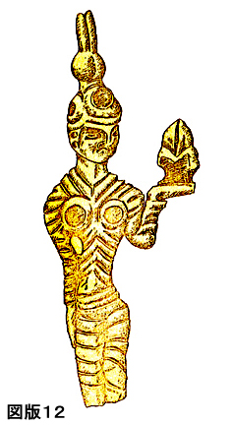
あの世での審判者である。したがって、マズダ教の教えには、
「汝は真実に帰すべきことを知る、ソルシュがアルタととも
に汝の行為を決定するために到来するのを待たねばならな
い。」と説く（ヤスナ、43章1,4,12,16節、46章10節、48章9
節、50章9節、51章、5,10,21節）。
M.ドルメステテルは、『アヴェスター』中、アルタは天国の
家の女神であり、したがって彼女をアフリシュヴァンドと呼
ぶのがより良い、としている（参照、ドヴド、c.2、p.180）。
このアルタは天国の一つの名でもある。「我々は、アルタ
（真実）の輝かしい住処を崇める、そこには死者の魂が住す
る。我々は最上の世界、アルタヴァンド（アヴェスター：
アシャヴァンド、イラン語：アルトヴァンド、アルタ・真実
に属する正義の人）を崇める。」（ヤスナ、16-7）
天国の観念はインド・イラン共存時代まで遡り、古代イランの言葉アリタは「アヴェスター語アシャ（他、イラン語のアルタ）『真実』に語源学的に一致するし、また多くの場合天空の観念と関わっている（ゲルシェヴィッチ、1959年、p.154、ドレスデン、1977年、p.360）。
さらに、天国はガルズマナ（アヴェスター語：ガロ・ズマナ）、「賞賛の家」「宝の家」「報酬の家」と呼ばれる。ガロ・ズマナは、しばしば「明解なラフシュナ（輝き）」、すなわちアフロマズダとアムシャ・スパンタムの住処と結び付けられる（ヴェンディダード、19-32）。多くの箇所において、その天国が神々の住処の部分であるハーラ山上にあるように記されている。誰かがアフロマズダ神に犠牲を供えあるいは供物を運べば、アルタは二倍大きくその報いを保証する。
アルタは、アフラへの宗教的犠牲あるいは勤行をしばしば行う者たちを特に庇護する。彼女は十倍の度合いで報いを保証し、そのような家の来訪者である。
アルタは、よい人たちの家を、広い帯びを付けた高く美しい少女の姿で訪れる。アルタが訪れた家は、常に裕福で、整備され、幸福であり、その住人は無敵となるだろう。
アルト・ヤシュト15では、預言者ザラトゥシュトラが女神の方を向き、言う、「哀れみ給え、私を御覧下さい。私に留まり給え。ああ、聖なるアルタ神よ。善と美の創造者よ。ファルは汝に属し、神々中の最大・最良のアフロマズダは汝の父、スパンタミズは汝の母、公正で聖なるソルシュと聖なるラシャンそして、果てしない大草原と牧場、万の監督者と千の耳を持ったミトラは汝の兄、ディンは汝の妹である。」（アルト・ヤシュト、16）
「アシュ・ヴァヒシュト（すなわち、アルタ：著者註）の礼拝を成し遂げた最初の人間である、この私、スピターマン・ザラトゥシュトラは、有名なアフロマズダとアムシャ・スパンタンを口にした。ああ、偉大なるアシャ、汝ゆえに草は育ち、子供は生れ、川は満々と水をたたえる。アフリマンを追い払ったのは汝である。」（アルト・ヤシュト、18-21）
一方で、アルタは女性の庇護者として登場する。彼女は少女をだまして辱めた男を罰する（アルト・ヤシュト、58-59節）。他方で、彼女は不妊の女性には庇護とは反対の形で登場する。57節には「子供をもたらさない女性、すなわち不妊の女性の家には行かないし、彼女と共に坐ることもないし、彼女と共に眠ることもない。」と示されている（アルト・ヤシュト、57節）。不妊の女性に関して、この習俗は今日までタジク人の間に残されている。埋葬の際に、亡骸に対して祈祷文を読んだり、葬儀を行うことは罪であると見なされている。不妊の女性の手からのパンは食べてはならない。
『アヴェスター』の資料によれば、天国は家と同様なもので、貴重な石や真珠で造られており、アルタはその守護者であり（アヴェスターイ・フルド、2、ｐ。318）、またアフロマズダの国における富の守護者でもある。アルタは25番目の日の守護者である（ヤスナ、16章、6節）。アルタはホレズム海の守護者であり、それゆえにそれが有用であると考えられている（ブンディ・ハシュ、22章、4節）。さらには、アルトと共に地上の宝の豊かさの女神パランディがしばしば言及される。アフロマズダはこの女神を地上の有用な鉱物の守護のために創り出した（ヤスナ、13、1章）。
８．ラシャン。オスアリの最後の型に、神格がアーチ式の龕中に敷物の上に足を交叉させて坐っている。この型のオスアリは残っていないが、上述の二人の坐した神格が描かれている一断片が残っている。第二については、頭と擦り減った顔だけが残されている。第二の像の左腕と左足は無くなっている。より良い状態で残されている像は、柔かい帽子を被ったあごひげのない男性である。彼は、Ｙ字形からぶら下っている西洋ナシの形の品物を右手に持っている。この神格はラシャンであり、彼が右手に持っているものは秤だと推定される（図版2-5）。『アヴェスター』には「死後四日目の明け方に、ソルシュ、ラシャン、ヴォタ、アシュトド、ミフル、ファルハルやその他の神々が罪なき霊魂の前に現れ、親しげにうれしそうにチィヌヴォト橋を連れて渡って行く」という資料がある（ドヴド、2、p.525）。
アルダヴィラフナーメ、5部には、聖アルダヴィラフが、「私が神聖なソルシュと火神と共にチィヌヴォト橋を渡った時、ミフル、ラシャン、勝れたヴォタ、力強いヴァラフラン、アシュトド、ファルハルそしてその他の神々と出会い、彼らは私に挨拶をした。私はそこで、人々の善悪の行為を量る黄金の秤を持ったラシャンを見た。」と述べている（同、p.523）。
アルダヴィラフナーメには、チィヌヴォト橋は髪の毛のように細く、剣のように鋭いと示されている。下には罪人たちの涙でできた海がある（ダビストン、p.106,109）。ダエーワ・ドゥルチが橋の下で罪人たちを待っている。ブンディ・ハシンの資料によれば、橋の近くに聖なる犬（サギ・ミヌイ）が立っている（アソティル、p.205）。おそらく、サマルカンド博物館所蔵にある一つのオスアリの正面に描かれているのはこの犬である。
ミノイ・ヒラド第二部113-128節にも、ラシャンの職務とその同僚が言及されており、すなわち「その後、霊魂は三日間、死者の身体を見張っているが、四日目に神聖なソルシュ、善なるヴォタ、力強いヴァラフランと共にダエーワの障害から逃れてチィヌヴォト橋を通過し、そして公正なラシャンは秤を持ち、行為を量る。しかも、秤は罪人のためにもなく、罪なき者のためにもない、貧しい者のためにもなく、豊かな者のためにもない、王のためにもない、誰にとっても公平であり、手心は加えない（同、p.562）。
善い行為は秤の一方に置かれ、悪い行為は他方に置かれる。このように、上述したビヤナイマン出土のオスアリの図像はラシャンであると思われる。この神格はソグドや中央アジアの他の地域でもよく知られていた。先に、ソルシュについての部分で、タシケント博物館のオスアリの断片に秤を持ったラシャンとソルシュが描かれていることに注目した。周知のように、ラシャンはソグド・イラン暦の18日目の神である。ソグド人やホレズム人はこの神をラシャン、ラスンと呼ぶ（フレイマン、1962年p.34）。O.I.スミルノヴァの見解によれば、ラスティヴァグンは公正の神格、ラシャンの名前にちなむと言う。この神の寺院がここにあった。ラシャンヴァギという名前はその後、人の多いことに解釈しなおされ、そして村はラスト・ヴァグフと呼ばれるようになった（スミルノヴァ、1971年、p.93）。
アルト・ヤシュトやアシュトド・ヤシュトの資料によれば、人々の行為を量る際に、ラシャンに火神アタールと真実の神が助力する（これらの神々については上述参照）。したがって、上述の像の右手にはマジマル、火神があるのである。
９．ミトラ。第4型で、ビヤナイマン出土オスアリの側面に、アルタ女神の隣に戦闘斧と剣と盾で武装した鬚の男性が肱掛椅子に坐っている（あるいは、腕に翼のある像か？）。彼には頭に三つの歯形のある金の標章（ザルダ）がある。これは輝くミトラの象徴である。頭上には内側が六つに分けられた円花飾りの輪も描かれている。おそらく、これもまたミトラ太陽神ミトラの輝く印である。この像について、文献中にはいろんな見解がある。A.Y.ボリソフはここに表現されているのは土星の神格であると推定している。この神格はイランのゾロアスター教の伝説とズルヴァンで一致する。ズルヴァンは時間の神格で、それは四つの要素から成り、それらの要素（火・水・気・地）は第一型ビアナイマン出土オスアリ側面の四人の人の姿で描かれている（ボリソフ、1940年p.42-45）（図2-4）
A.M.ベレニツキーもそれについて考えに従っていて、上述の神格は占星学のパンティオンと関わるとしている（ベレニツキー、1959年、p.38）。より正しくは肱掛椅子に坐る神格は、あの世とつながりのあるミトラであると見るべきであろう。
イシュティハンにおいて数点のオスアリの断片が発見されており、それらの中の一つにアーチの下に男性像が残されていた。男は正面を向き、身体を曲げ、滑らかに素描された左腿を前に出し、「全体の比率は短縮されており、胴の高さに頭が三つは収まる。太くつながった眉に、くっきりとかたどられたまぶたの太った顔。広く平たい鼻、中程度の口、複数の細い筋の長い口髭、小さな巻き毛のある、胸にとどく三角形をした、手入れされた顎鬚。」「頭には、中央に水平な基盤のある複雑は被り物、頂上を浮き彫りの果実（つぼみ？花？）で飾った軸が立っており、その両側に開いた翼の一対がある。」「男は右手を、真直ぐ、広く、取っ手に大きな交差した線のある剣に置き、その剣の両側にそれぞれ六つの輪がある。手の下には二つの不鮮明な物体、球形と楔形のものがある。肘を曲げた左手で、男性は、多くの炎の先端が立上る広くて平らな部分を冠した、しなやかな軸を軽く抑えており、その炎の上の中央には三日月と球状のものがある（プガチェンコヴァ、1975年、p.35-36）。G.A.プガチェンコヴァは「イシュティハンの登場人物は、目立った顎鬚、同様な被り物、片手を剣に置いた手の同じ位置で、ビアナイマンにおける一連の作品群の男性の一人（すなわち、我々はミトラと名づけた）とよく似ている。」と書いている（同、p.36）。さらには、二人の人物は彼らのベルトに翼を付けているのもまた同じである。彼が持っている炎を伴った物は、おそらくは、燃え上がるファロである。さらに、写真から判断すれば、ミトラ神のように、頭の周りに輝く円光がある。輝く円光は頭の右側でよく見える。彼が持っているたいまつの上にも小さな核があり、その周りには輝く輪が描かれている。したがって、イシュティハン出土のオスアリにミトラ神が描かれていると推定することができよう（図版13）。この人物はイシュティハンとミアンコルからの一、二の断片に繰り返されている（プガチェンコヴァ、1984年、p.81-82）（図版14、ISH.70、BN-2、ISH.E）。全ての断片のこの人物は輝く円光を、また上述の他の持ち物を持っている。我々はこの神格がミトラであると推定する。
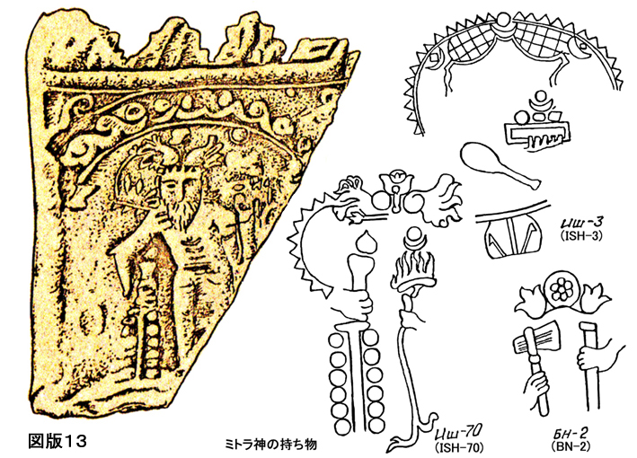
ミトラ（アヴェスターではミスラ）、サンスクリットではミトラそして中世ペルシアではミトラ（Mitra）、ソグドの結婚誓約文書ではMitr、そして現代のタジク語ではミフルである。イラン太陽暦の第七月そして16番目の日は彼にあてられている。ミトラの語源については、P. ドヴドによって「ヤシュタフにおけるミトラ」章の序文で詳細に検証されている。とりわけ、サンスクリットのミトラはアヴェスターにおけるのと同じく、愛、友情を意味し、契約、友情、愛の庇護者であり、バラモン教ヴェーダにおいて古代インドにおける七神格の一人であると彼は書いている（ドヴド、p.394）。合意の権化である神格ミトラ、その機能はインド・イラン共存時代まで遡ると他の研究者たちは記している（ゲルシェヴィッチ、1969年、pp.33-36、240-242、リフシッツ、1962年、p.42）。ヴェーダにおいては、彼はヴァルナ神と共に言及される（ゲルシェヴィッチ、1952年、pp.4-5）。
ミトラについての最も古い言及は、紀元前1400年に遡る小アジアの楔形文字による原資料に現れる（ドレスデン、1977年、p.337）。これらの原資料にはミトラ、ヴァルナ、インドラは共に述べられている。この領域にインド・イランの民族が住んでいて（ドヴド、1章、p.395）、上述の神々を崇拝したと推定される。
ミトラはアケメネス朝の原資料ではアフロマズダやアナヒータと並んで言及されている（同、p.395）。
ヘロドトスはミトラ・太陽を月、火、水そして風と共に言及し（ミトラ、マーフ、アタール、アープ、ヴァーユ）、ペルシア人がこれらの神々に犠牲を運んでいると書いている（ヘロドトス、1972年、p.54）。スタボーンはイラン人が太陽をミトラと呼んでいると報告している（スタボーン、p.680）。
ミフル・ヤシュトにはミトラが光、閃光、輝き、光線の普及の神であると述べている。
第一章にはアフロマズダがスピターマン・ザラトゥシュトラに告げて「さて、スピターマンよ。私は世界の光と閃光を具えたミトラを私と同じ恩恵（祈り）に値する者として創造した。ゾロアスター教のパンティオン中のほかの神々の中でこの神の権威は実証されている。アフロマズダは彼を自身と比べている。
ファルガルド13では「彼は最初のヤズド（神）であり、ハーラー山上に太陽より先に馬車で昇る。彼は黄金の装飾と輝きで山に昇り、そしてアーリアの地を見る。」と述べられている。ミトラは千の耳、千の眼、一万の監視人さえも持っている。彼は全てを見、全てを聞く。ミトラからは、地上であれ、地下であれ、水中であれ、空中であれ、何ものも隠れられない（のがれられない）。彼の監視人は、人々が行う悪も善も、全てを書きとどめる（ファルガルド、５-24,27）。
16章65節には、「ミトラは巧妙な者の中でも最も巧妙で、正確な者の中でも最も正確で、勇敢な者の中で最も勇敢で、言語を知る者の中でも最も知っており、摘発者の中でも最強の摘発者であり、王冠（王座）、子供たち、命、幸福と信心深さの源の施者である。」と示されている。
『アヴェスター』においては、ミトラは太陽ではなく、光輝、閃光、光の神と考えられており（ミフル・ヤシュト、13,90）、星、月、太陽そしてミトラへの信仰が述べられている（ミフル・ヤシュト、145）。アブラユハン・エエルニはミトラを太陽と呼んでいる（ベルニ、1957年、p.54-55）。
ミトライズムの専門家で最も重要な一人のI.ゲルシェヴィッチは「アヴェスターの中でミトラは太陽神ではないという事実にもかかわらず、しかし彼は太陽の神格と密接に結びついている。」と書いている（ゲルシェヴィッチ、1959年、p.31-41）。これらの関係はインド・イラン共存時代に起因する、すなわち、『リグ・ヴェーダ』において、ミトラは太陽と関わっている（ティエメ、1958年、p.37）。
B.A.リトヴィンスキーはマッサゲタイの宗教についてのヘロドトスとの会話に関連して、「彼らの中では、太陽の色彩で明るく表現された信仰の神格が存在した。おそらく、それはアフロマズダかミトラあるいはおそらくミトラ・アフラであった、しかも、異なるサカ民族には、この神格の違った本質が重要視されたようである。」と書いている（リトヴィンスキー、1968年、p.43-44）。さらに、B.A.リトヴィンスキーは、それに関するI.シェフトロヴィツの仮説を引用して、サカ族はアケメネス朝時代にゾロアスター教を受容し、アフラ・マズダを最高の神格として信仰し始めたが、像としては、すでにより早く、ミトラが知られていた（同、p.44）。
ムグ文書から判断すると、ソグドにおいてミトラ信仰は非常に人気があった（参照：ミフルゴンの祝日、結婚合意書）。
ペルシア・タジクの中世詩人の詩中、「ミフル」の語は「太陽」を意味していた（ファルハンギ、ザボニ・トチキ、1、p.685）。タジクの現代の名前、ミフリ、ミフルゾドもまた太陽に関係している。ブハラのミフルの門はそこがミトラの寺院であったことを示している（ベレニツキー、1954年、p.61）。
I. ゲルシェヴィッチの見解によれば、東イラン、すなわち中央アジアにおいて、ミトラは自身の太陽の姿で受け入れられたという（ゲルシェヴィッチ、1959年、p.38-41）。ミトラはホレズムの主要な太陽神であった（ラポポルト、1971年、p.83）。
ファルガルド145では、ミトラは世界の人々の指導者と呼ばれ、一方、ファルガルド13章54節では、全ての創造物の統治者と呼ばれ、すなわち、創造者としてのアフロマズダと同一視される。このように、ミトラは最高神アフロマズダの役割で登場する。周知のように、マニ教ではミトラ神は生命の霊あるいは創造者の役割で現れる（ドレスデン、1977年、p.344,351）。おそらく、ソグド人を含めた中央アジアの人々の間で、このミトラの姿がマニ教徒から借用されたのであろう。上述のように、ソグドにおいてはアフロマズダとミトラは同一視されていたのである。
ミトラが、四頭の白馬が曳く黄金の戦車に坐るとき、ヴァラフラン、ソルシュ、ラシャン、アシュトド、パランディ、アルト、ロム、ディン、チストなどのような神々が左右、前後に同伴する（ミフル・ヤシュト、10,45,66,126節）。
ミトラは円光「カイェニ」の保持者である。周知のように、ゾロアスター教パンティオンの神々の中で、ミトラは円光を保持する唯一の神である。彼には何処であっても強力なカイェニの円光、燃え上がる火が付き従う（ミフル・ヤシュト、31-127）。円光の最初の保持者はザムシュドであった。彼が嘘を言い始めると、円光は彼を離れ、ミトラの上に移転し（ゾミイョド・ヤシュト、35）、常にミトラの同伴者となった。後にザムシュドの円光は三つの部分に分かれ、第一の部分は空に去り、第二の部分はミトラと関わり、第三の部分はファリドゥンに届いた。地上の皇帝たちの中で誰もファリドゥンのように、この光輝、栄光、威厳と権威に到達した者はいない。地上の七つの国全ては彼に従属した（ゾミイェド・ヤシュト、30-33、ドヴド、p.180-188）。
ヴァリグハン（ペルシア文字brGhan）という名の鳥の姿をとって、円光はザムシュドから去った。バフラム・ヤシュト19章21節には、ヴァリグハンとはタカあるいはワシの類で狩猟用の鳥だとある（バフラム・ヤシュト、19節）。クセノフォンは、キルがアッシリア人と戦った時、彼の旗には金のワシが描かれていたと書いている（クセノフォン、7-4）。
円光は多くのソヴィエトや外国の学者が検討した対象であったが、G.V.ベイリーとB.A.リトヴィンスキーは、特に詳細にそれについて書いている。
ミトラ、契約の神。ミフル・ヤシュトの大部分の章で、彼は真実、正当さ、真理、自身の言葉に対する誠実さ、約束することの人格化である。彼は嘘つき、詐欺、契約や合意や誓いや約束を乱す者を厳しく罰する（10,17,21,26,30,37,38節他）。9章35節には、正確な言葉が千の耳を持ったミトラには知られていることが示されている。約束し誓約した人は言ったことを守らねばならない、さもなくば、違えたことは少なくともミトラには知られるであろう、なぜなら彼には全てを見る千の眼があるからである。彼は力強くまた全てを知る統治者である。
これが、ムグ出土の結婚誓約書に合意の守護者としてのミトラが現れる理由である。B.A.リフシィツはミトラが女性の保護者として現れると推測し、一つの仏教説話を示している。その内容はインド・イラン共存時代まで遡るという。B.A.リフシィツは伝説を挙げている。「ブラミンはスダシャンにこのように言った。『私は他国に行く、創造物の裁判官、ミトラの立会いにおいて、山の香水と森の精神と泉の精神と共に、女性を汝の後見のもとに残す。このような契約において、汝は決して彼女を贈り物として譲渡してはならない。』（リフシィツ、1962年、p.42）この古代インドの文献に見られるように、ムグ出土の結婚誓約書におけるのと同様、彼は契約、言葉、約束、誓約の守護者として現れている。彼は女性の保護者としてではなく、マンドリの保護者とみなされ、スダシャンの約束、誓約の守護者として現れている。
これに加えて、ミトラは地球上全ての人々の守護者であり、世界の全ての人々の幸福の番人である（26章103節）。
29章116,117節では、誓約、約束、言葉、そして合意についての真実さの守護の度合いが、夫婦間は30、二人の労働者間は40、二人の同居人間は50、二人の同郷者間、二人の指導者間は60、二人の同僚間は70、教師と学生の間は80、姉妹の夫と妻の父の間は90、二人の兄弟間は100、父・母と息子の間は1000、異なる国の人（人々）の間は10000と示されている。このように、列挙された問題に応じてミトラの守護の度合いは異なっている。
ミトラ、戦いの神。アヴェスターの神々の中でミトラは最も武装している。彼は金のザラド（槍）、銀の盾、千の勝れた弓、千の金の嵌輪でできた矢、千の剣、千の短剣、千の戦闘用の鋼鉄斧、千の棍棒を持っている（31章128-131章）。ミトラが武器を敵側へ投げるとき、彼の剣あるいは矢は稲妻の速さで飛び、それらからは逃れられない。
多くのヤシュトの章においてミトラは勝利の神として現れる。たとえば、3章11節において、「戦いの間、鞍の上で祈祷文を唱えミトラに救援を求める人々は、敵の遠くからそれを破るのを認めるのである。」ミトラは敵の野営を貫き、彼らに恐怖と放心をもたらす（9章36節）。ミトラの剣は五十、百、千、万、十万を殺すことができる。なぜなら、彼、ミトラは空間の所有者であり、光と光線の所有者だからである（同、43節）。
ミトラが敵軍に対峙して現れると、敵の手足は動かなくなり、耳は聞こえなくなり、誰も助けることができない（11章48節）。
上述の『アヴェスター』からの資料は、ミトラが戦場における勇気、如才なさ、不敗の施者であることを示している。
クヴィンタ・クルチヤの伝えるところによると、ダレイオス３世は、アレクサンドル・マケドニの軍隊に対する、アルベン地方における戦いの前に祈り、勝利のためにミトラに援助を求めたという（クルチイ、1963年、p.119）。
アケメネス朝の王たちもミトラを大いに信仰し、進軍の前にはその寺院に参拝した（ストラボン、p.680）。これらは皆、ヴァラフランと共にミトラが戦いの神の役を演じていたことを物語っている。
「トキ・ブストン」岸壁にアルダシール２世の頭の後ろに輝く光輪と手に剣を持ったミトラが描かれている。ミトラは、王の権威と王座の神・保持者を象徴している。彼が、小アジアとギリシアでは戦いの神・アポロンとして知られていたのは実に無理もなかった（詳細はドヴド、1章、p.409-417）。ミトラはイランの神格であり、古代においては戦いの神と考えられ、武装して描かれたので、小アジアの人々、次にギリシア人、そしてそれ以外の人々によってその姿は戦いの神の姿として受け入れられた。
ローマの文献においても、光や太陽（アパム・ナパト）によるミトラの像を含めて、アヴェスター・イランについてのものが多くある。ミトラ教神秘劇の一連を標示するためにイランの言葉、ナマ（信仰）が使用された。ミトラによる牡牛の屠殺（その尾から、獣は次の精子を排出し植物は種子を発芽させたという）はどうかと言えば、この伝説は間接的に起源をたどることができる。アフリマンの原牛を屠殺する描写に完全に移し変えられてはいず、それはパフラヴィの作品で証明されている（ドレスデン、1977年、9.351）。
大変興味深いのは、彫刻と一緒に発見された一枚のコインに、ミトラの輝く光冠の像が、ミトラの足の下、突き出た岩の上に刻まれた蓮の姿で示されていることである。「ササーン・クシャーン時代のコインのミトラ、蓮の像、それはレリーフに大勝利を、クシャーン朝の国家に対する大勝利をもって描いたものと考えることもできる。その場合、アルダシールがクシャーン朝王国の征服者であり、『クシャーンの偉大な王』という称号を伴った彼の名においてメルヴの都市で最も早いササーン・クシャーン時代のコインが刻印されたことになる。」（ルコニン、1977年、p.178）
ミトラ、家と家族の守護者。1章5節には、
「援助のために、我々に来たり給え。
我らの困難を安んずるために、我々に来たり給え。
支援のために、我々に来たり給え。
幸福のために、我々に来たり給え。」
と述べている。8章28節には、ミトラが柱や大梁や横材の強さ、そして家や家族の繁栄や豊かさや幸福の守護者であることが示されている。「この支援や家の繁栄、慈悲、美と女性への良い躾を、汝は与える。」（8章31節）
ミトラ、小型・大型有角家畜、牧場、草と一般的植物の世界の守護者、すなわち彼は豊饒の神として現れる（30章、119節；ゲルシェヴィッチ、1959年、p.52）。
ミトラはソグド（ゼラフシャン、シルダリア）、バクトリア（アムダリア）、ヘラート、メルヴそしてホレズムの川の守護者である（4章14節）。彼はそれらを深くする（15章61節）。
水の女神（アナヒータ）アパム・ナパ（アパム・ナパト）、インド・イラン起源の神格である「水の孫娘」がミトラの同伴者として現れる（ゲルシェヴィッチ、1959年、p.31；ドレスデン、1977年、p.350-351）。
周知のように、真実と虚偽といったこのような概念は、ゾロアスター教の教義において特別な位置を占めている。すでにヘロドトスはペルシア人自身の子供たちは五歳から二十歳まで、乗馬、弓による射撃、真実の三つのみを練習すると書いている（ヘロドトス、p.55）。さらに、ヘロドトスは、ペルシア人は虚偽を為してはならない、さらに話すことすらない、と報告している。彼らにとって、嘘をつくことよりも恥ずべきことはない（同、p.56）。
タジク人の間では、常に正直な人を敬い、嘘つきは恥ずべきものである。タジク人は嘘つきを敵、正直者を神の友「ドゥルッギイ・ドゥシュマニ・フドズト」と呼ぶ。真実と虚偽についての教義、虚偽に対する真実の戦いは、アヴェスターのいたるところで見ることができる。アフロマズダは人々に真実を、アフリマンは虚偽を教える、すなわちアフロマズダは真実であり、アフリマンは虚偽である。ミトラは真実の言葉の守護者であり不正直の懲罰者であり、この世においては、うそつきを無力に、不妊に、家なしに、貧乏に、不幸で気の毒な状態にし、あの世においては懲らしめる。あの世において、ミトラは霊魂を裁く主な神々の中の一人であり、各人の善悪の行為は全て彼に知られているからである。ミトラは地上とあの世の人々の守護者であり、虚偽や虚偽のダエーワや邪悪のダエーワ、怒りと彼らの軍隊からの擁護者である（23章93節）。
フヴィシカのコインではミトラが全身で描かれており、頭は横顔を向け、胴はほぼ四分の三ほど左へ開いている。かれの頭の周りには、短い光線で円光の輪郭がある。何かを持った彼の右手は肩の高さで前方に伸ばされており、左手は剣に置かれている（ガフロフ、1972年、p.152；ゼイマーリ、1974年、p.53-59）。ミトラが持っている物は火炎のように下から上にかけて二倍に広がっているようである。おそらく、それは松明、すなわちファルであろうか？ミトラはアルサケスのコインにも描かれている（ヘスズヘルド、1941年、p.289）。バイラムカリンの墓地から発見された刻印の中に、馬四頭だての戦車に乗った太陽の神格ミトラと一頭の牛が描かれていた（コシェレンコ、1977年、p.140-141）。
R.バーネットはアム・ダリアの秘宝中、銀製の彫像クロスはアポロ・ミトラを描いたものと推定している（参照：ゼイマリ、1979年、p.36）。この考えをE.E.クジミナは支持している。さらには、彼女は黄金の戦車を含めた多くのアム・ダリアの秘宝はミトラ神と祭日ミフロゴナの施物と関連していると考えている（クジミナ、1976年、p.31）。Y.V.ゼイマリは、いまのところこの考えは証拠不十分のままであると正確に記している（ゼイマリ、1979年、p.36）。古代コバディアンのタフティ・サンギン城砦について、かつて「アム・ダリアの宝」が発見された、その地域で、今、寺院が発掘されており、最もそれらしいのがヴァフシャ（ヴァフショ）神である。いまやアム・ダリアの宝はこの神の宝蔵からのものであると推定される。文物のなかで、贈呈品はナヴルーズやミフルガンの祝日の際に神の寺院に献上されたものである。たとえば、豊饒のシンボルであるバルスマンの束を持ったバクトリア人の像がある黄金の皿は、ナヴルーズすなわち新年の日に寺院に贈られたものである。
ペンジケントの壁絵にミトラの像が発見されたのは第一寺院の5部屋においてである。ここでの絵は保存状態が悪く、そのために主題は復元されていない。ミトラは、輝く光冠と頭のまわりの円光を伴った、あごひげのない男性の姿で描かれている。彼の光冠の光線は、頭から発して互いにぎっしりとくっつき合い、緩やかに鋭くなる筋の形で描かれている。この輝く光冠はアルサケスのコインや西方のミトライズムで用いられる（ベレニツキー、1954年、p.68）。「別のタイプの輝く光冠はきまって哀悼の場面に描かれ、まれに複数の鋭い三角形で配置される。このタイプの光冠はクシャーン朝のコイン、ミトラのペンジケントの像に殊に特徴的である。」（ベレニツキー、同、p.68-69）哀悼の場面には輝く光冠の二人の人物が描かれている。その内の一つ、四本腕の像は顔より下の部分と円光の三葉のみが残されていた。これは誰か、ミトラか他の神格か？このわずか三葉は、A.B.ベレニツキーに、この神格がミトラで、しかも女性の神格であるという推定の根拠を与えた。このミトラと推定された神格は、この葬儀に参列している他の女性と同様に、ほどいた長い髪をしている。周知のように、ゾロアスター教のパンティオンにおいて、ミトラはいつもそしてどこでも男性の神格の姿で現れている。もう一つの描かれた人物には、輝く光冠が良い状態で残されていた。これに加えて、彼には冠の上に大変小さくではあるが、光冠のようなものもある。ミトラ神のように、彼の手には、燃え上がり輝く松明がある。このように、後者の像は明らかにミトラ神であり、彼は非常に重要なある人物の追悼に参列している。
文献中には、ここにはシヤヴシャの追悼の場面を描かれていたという事実についての意見を示したものもある（ヤクボフスキー、1951年、p.255）。おそらく、ここに描かれたのは王の亡くなった神格化された先祖で、彼の追悼に彼の近親者やラビ・チュルキやミトラ神を含めた、輝く光冠をつけた神々が参列している。ミトラのように輝く光冠をつけた四本腕の神格については、ここに女神アルドフショが描かれていると推定することができる。輝く光冠、それはクシャーン朝のコインにおいてはミトラ神の印である。女神アルドフショも、ミトラのように輝く光冠とともに描かれた（ゼイマリ、1974年、p.51-59）。E.V.ゼイマリの意見によれば、彫刻師が誤ってミトラのかわりにアルドフショを描いたのだという（同、p.58）。
先に注目したように、ミトラはオスアリの側面に描かれていた。あの世において、チィヌヴォト橋の前で、彼は亡くなった人々の霊魂に対する主審の一人である。なぜなら、この世において、ミトラは千の眼と耳があり、また彼の助手には一万の眼があり、かれらは昼夜人々の行動を見守り、そして、各人の全（善悪の）行為はミトラに知られている。したがって、彼はあの世における霊魂の主要な証人である。
アヴェスター中、以上に列挙された神々のほかに、以下の神々もあの世とかかわっている。
１０．ヴォイユ。ヤシュト15の中、ロム・ヤシュトは風神ヴォイュ（アンダルヴォイ）について述べている。この神はイラン最古の神々の一人である。サンスクリットではこの神をヴォユ・アンダトラと呼んでいる。パフラヴィーではこの神をヴォイあるいはアンダルヴォイ、すなわち風、空気と呼んでいる。ヴェーダの言葉でヴァタ・アナドラタオは風を指し、普通インドラとともに言及される。ヴェーダのヴァタの第一義は空気を指す（ドヴド、p.135）。ヤシュトの言葉においては、ヴァタは神の意味でも現れ（ミフル・ヤシュト9章、ファルヴァルディン・ヤシュト47章）、インド・アーリアンの時代のように、ミトラとともに言及される。
ヴォイユは偉大で、力強く、神聖な物事、良い言葉であると言われる（ロム・ヤシュト、１章、1-5節）。第2章7節には、神聖なヴォイユは、ハーラー山の砦の中、黄金の衣服を着け、黄金のクッションのある黄金の王座に坐ると示されている。人々は、自分たちの目標に到達できるよう、彼が自分たちを援助するようにと、彼への敬意を表して礼拝を行う（ロム・ヤシュト、4章16節）。伝説上の英雄タフムラスは、全てのダエーワを征服し、人々が常に不屈であるための援助をヴォイユに願った（ロム・ヤシュト、2章11-13節）。
ロム・ヤシュトには、「物事における成功の保証人、これが私（ヴォイユ）の名前である。私の名前はファロである（11-40）。勇気が私の名前であり、最も勇敢なものが私の名前であり、堅牢さが私の名前であり、最も堅牢なものが私の名前であり、力が私の名前であり、最も力強いものが私の名前である。不滅が私の名前であり、ダエーワの粉砕が私の名前である（11-46）。乱暴で強情なものたちを粉砕することが私の名前であり、満水と渇水、波の創造などが私の名前である。」（11-47）ヴォイユはザラスシュトラに「汝が困難な事態に陥った時、私を呼ぶならば、如何なる困難であろうとも私は援助する」と告げる（11、49-51）。
このようにヴォイユは戦場において、ザラスシュトラの守護者として困難な時に現れる。
56節において「我々は巧妙なアンダル・ヴォイュを崇拝する、我々は勇敢なアンダル・ヴォイュを崇拝する、金の首飾りをつけた金のアンダル・ヴォイュを我々は知っている、金の戦車に乗るアンダル・ヴォイュを我々は知っている、金の輪に乗るアンダル・ヴォイュを我々は知っている、金のガウンを着たアンダル・ヴォイュを我々は知っている、金の武器を持ったアンダル・ヴォイュを我々は知っている、金の靴を履いたアンダル・ヴォイュを我々は知っている、金のベルトを付けたアンダル・ヴォイュを我々は知っている、崇拝されるアンダル・ヴォイュを我々は知っている。」（ロム・ヤシュト、11-56）と述べられている。
ヴォイュは未婚の女性や少女（娘たち）の庇護者として現れる。彼は彼女たちが良い男性と結婚するように手助けをする（ロム・ヤシュト、10、39-41）。
ヴォイュ・ヴァオはクシャーン朝のカニシカ王のコインに描かれている（ロゼンフェリド、1979年、表8、149-150）（図版8-3）。アラブ到来までの中央アジアに、ヴォイュ神の信仰が広まっていたのは疑いない。
先に示したように、ヴォイュはミトラ、ソルシュ、アシャンやその他のあの世の神々の仲間である。『ファルチョム』には、ヴォイュがエルブルス山の頂上で霊魂と出会い、霊魂に割り当てられた場所まで霊魂に同行する、と述べられている（アソティル、P.225）。
さらにもう一点、15番目のヤシュトはロム・ヤシュトと呼ばれているが、その内容はヴォイュ神に捧げられていることに留意しておく必要がある。そして、ヴォイュ神とロム神の間にどのような関係があるのかが疑問となる。ペルシア語の翻訳家で注釈書の著者であるP.ドヴドはそれについては判らないと書いている。彼は著名なアヴェスター研究者であり翻訳家であるM. ダルメステテルのロムとヴォイュは同じ神であるという説を挙げている（ドヴド、2章、p.134）。しかし、ドヴド自身がアヴェスターについて正しく注記しているように、ロムは独自の神である（同、p.134）。ヤスナ72章10節においては、ヴォイュはロムの仲間だと考えられている。したがって、ヴィスパルド2章9節、セルザイ・フルドとブズルグ21節では、ロムとヴォイュは違う神である。
周知のように、イラン暦21番目の日はロム神、「勝れた光線のある世界」にあてられている。ムグ文書において彼はR'mrwcと呼ばれている（フレイマン、1962年、p.34）。ベルニは彼をラマン（すなわち、ロム）と呼んでいる。この神格はアヴェスターではロム（ラマ）あるいはロマン（ラマン）と呼ばれ、パフラヴィーではロマシュンと呼ばれ、平和、調和、一致、平穏、幸福を意味する。この意味では、ヤシュト29章10節、35章4節、48章11、53章8節、68章16節5に出る。
さらには、ヤシュト1章3節、2章3節、16章5節、22章23節、ヴィスパド1章7節、ミフル・ヤシュト146節、ヴェンディダート3章1節には、良い草地あるいは牧場のある世界を示すフヴァストラの神として登場する。すなわち、フヴァストラという語は「フヴァ＝良い」、「ストラ＝草地、牧場」の二つの部分から成っている。黄色い草地の花、ファイリはこの神格のものとみなされている（ドヴド、p.135）。
ベルニはロムの日がミフル月、七月の大きな祭日であると書いている。この日にファリドゥンはダッハコム（ザハコム）への勝利を果たす（ベルニ、1957年、p.235）。この祭日は中央アジアの住民に見られる。
１１．ヴァラフラン、アヴェスターの戦いの神（バフラム）はあの世と関わっている。『小ミノイ』2章115節には、死後四日目の朝に、霊魂が尊いソルシュ、ヴォイュと力強いヴァラフランと共にデーワのアストヴァハド（アスト・ヴァハド）ボディバド、ファルヘジスト、ニジストそしてハシュムを入れた悪魔の集団と戦い、チィヌヴォト橋への道を開いていると述べている。罪人と罪無き人の全ての霊魂はそれを通っていく。
『アルダヴィラナーメ』5章で、聖アルダヴィラは尊いソルシュと火神と共にチィヌヴォト橋を渡って、ミトラ神や正義のラシャン、ヴォユ（バウド）、力強いバフラムと出会い、天国とバルザフ（天国と地獄の境界）そして地獄へと散策したことを報告している（ドヴド、p.116）。
『アヴェスター』において、ヴァラフランは武装した神である。ヴァラフラン・ヤシュト1章では、ザラトゥシュトラがアフロマズダに、「神々の中で誰が最も武装しているのか」を尋ね、アフロマズダはそれがヴァラフランであることを答えたと述べている。すでに述べたように、アフロマズダはヴァラフランを十の姿で創造している。
中央ソグドからのオスアリにはイアラフランの神の戦いは確認されていない。しかし、K.ウスマノフとB.ルニナによって出版された、ケシュのソグドのヒルマンテペからのオスアリには、アーチの中に四本腕の男女の神格二体が描かれている。
S.B.ルニナとZ.ウスマノフは男性の人物について次のように表現している。「衣服は、明らかに、肘よりもわずかに長い袖と短いスカートのついた鎖帷子の形をしており、その上の格子状面の上に位置する浮き彫りが表現されており、おそらく、複数の大きな板であり、あるいは胸上の鎖帷子の小さな網の形をした三角形の嵌め込みである。足には足首に届く平らな板が見られ、その側面に沿って鎖帷子の網がある。
頭は右に向けられ、短い顎鬚と頬髯のある顔は洗練されている。中央に複数の突起があり側面にはピンと立った獣の耳がある丸いヘルメットの形をした軍神の被り物は独特である。前面の手には、長くて薄い棹と弦のある小さなアーモンド形をした胴のある楽器を持っている。ピッチカート奏法の楽器で、右手は奏でている最中を示し、左手は楽器の上部を握っている。二番目の対の手は肘の所で曲げられ上方に揚げられている。彼は、右手に花輪を持ち、その上あるいは手の上には人物の頭の方を向いて、猛禽類の鳥がとまっている。女神の鳥と似ているが、それはより大きな尾と鋭く曲がった嘴をもっている。左の手には、小さな縁のある丸い円盤があり、その背景にはリュート形の両足から浮彫になった像がある。」（ルニナ、ウスマノヴァ、1985年、p.48）
ヴァラフランとして上に述べた人物にはどのような特徴があるのだろうか。第一に獣の耳の付いた帽子、すなわち、耳は馬、猪あるいは雄牛のものだろう、なぜならこれらの動物は戦いの神ヴァラフランの象徴だからである。第二の左手の円板に馬が描かれている。馬もまたヴァラフランの象徴である。彼は、第二の右手に鳥を持っているが、これはヴァラフラン・ヤシュトと一致する。第二にその絵の中の一つである鳥、タカであり（バフラム・ヤシュト、19節）、それはヴァリガン鳥と呼ばれる（バフラム・ヤシュト、127節）。
しかしながら、アヴェスターの文献中、ヴァラフランが楽器とともに言及される箇所はない。おそらく、ヴァラフランはソグドにおいて音楽と結びついたのだろう。ソグドと東イランにおいて、アヴェスターの神々は西イラン（ササン朝イラン）の姿とは異なる地方の姿をとった。例えば、ペンジケントのある住居の壁の資料７では、大腿部に虎の毛皮をつけ、荒々しい所作の男性神格が描かれている。彼の両手の巻き布から伸びた布片が翻っている。胸部には小さな鈴がついた紐が見える。足と身体の姿勢はインド芸術「弓の射手の姿勢」にいくらか似ているが、ここでは、おそらくこの姿勢は舞踏の型を取り入れたものであろう（ベレニツキー、マルシャク、1976年、p.78）。追加された二つの手はどうかといえば、インドの図像からの影響に関連している。
S.B.ルニナとZ.I.ウスマノフはその神々が舞踏の瞬間を描いたものと考えている。我々は彼らが舞踏しているのではなく、坐していると考えている。初期ササン朝では、このように坐した神々が描かれた。しかし、ソグドのヴァラフランの図像学的姿は知られていない。それ自身が大変興味深い場面がアフラシアブの壁龕に描かれている。ここでは、アーチ式の壁龕に男性と女性の神格が描かれている。V.シュコダが正確に記しているように、男性の神格は右手にラクダの彫刻像がついた杯を持ち、女性の神格は、それから炎の先端が上がる杯を同じく右手に持っている。女性の神格の顔と足は残されていない。男性の神格の足と顔も残されていない（アリバウム、1975年、表11、住居9）。
同様な場面はペンジケントでも発見され、そこでの保存状態は良好である。ペンジケントの13住居24資料ではアーチの中に男性の神格がラクダの形の王座に坐し、右手にはラクダの彫刻像のついた杯を持っている。神格は大変若い。複数の炎の先端がその身体の周りに描かれている。女性の神格は保存状態が悪く、山羊の形の王座に坐している（シュコダ、1980年、p.60、図1-5）。ラクダはヴァラフラン神の象徴の一つであり、したがって、おそらく炎は火の女神アルタである。山羊は聖なる火の精神の象徴である。
ヴァラフランとアルタは聖なる火の庇護者と考えられている。おそらく、ソグドの人々の考えではアルタがヴァラフランの妻である。
１２．四本腕の女性神格、舞踏の瞬間であるかのように見えるが、しかし、男性の人物の様に左足が曲げられていることからすれば、同じく彼女も坐している。ふくよかでまるい顎と頬の顔は広い。「頭には、そこから頭の両側に長いショールが垂れた冠がある。首には首飾り、衣服はブラウス、スカートとズボンの三つの部分から成っている。第一の右手には短い横木を冠した棒を持ち、その右側を長く伸びた尾と少し曲がった嘴をした鳥の足が掴んでいる。第二の右手には太陽の象徴である円花飾りを持っている。前面の左手には、末端が球状の細い取っ手のついたどっしりとした物を持ち、上に伸ばされた第二の左手には三日月を持っている。」（ルニナ、ウスマノフ、1985年、p.48）
この女神は誰であろうか。アヴェスターではアナヒータ・ナナは河と水の女神であり、また愛や母たちのさらには勝利の獲得者として現れる。アナヒータは来世とは関わりがなく、おそらくソグドのナナはアヴェスターのアナヒータとは違うのであろう。アナヒータはハーウマあるいは白ハーウマを含めた植物世界の庇護者ではない。すでに述べたように白ハーウマの庇護者はムルダドと彼の代理人であるアシュトドであると考えられている。
おそらく、L.A.レレコフは、アヴェスターのアナヒータは四本腕の女神とは関係がないと正しく推測している（レレコフ、1985年、p.58）。
ソグドには幾つかの四本腕の女神がいて、そのうちの二人はあの世と関わっていた。最初の女神は先の叙述で描かれた女神であり､第二はペンジケントのもので、第二寺院壁上の追悼の場面における、輝く円光を持った四本腕の女神である（ベレニツキー、1973年、p.12）。ペンジケントの女神は一つの手に杯を持ち、上にあげた二番目の手は自身の髪を持ち上げている。他の二つの手は残されていない。これらの女神は誰であろう？これに関して、書かれた文献中には答えがない。研究者たちは、偉大な母神である四本腕の図像が、インドの地で形成され、クシャーン朝の芸術において完成されたと正しく書いている（ディアコヌヴァ、スミルノフ、1977年、p.83）。この考えはA.M.ベレニツキーとB.I.マルシャクに支持され、同時に、我々が見出せなかったインドの図像においてペンジケントの女神に見られる全ての持ち物との直接的類似を正しく注記している（ベレニツキー、マルシャク、1976年、p.77）。
もし、上に挙げたあの世の神々についての資料が正しいのなら、ソグドにおいては十二を超える神たちや女神たちが死の世界と関わっていたと想定することができる。ソグド人はあの世に対して大いなる関心を寄せ、天国と地獄、善神と邪神の存在を信じた。彼らは彼らのファルハルを信じ、毎年彼らに犠牲を備えた。
ファルハル。最後に、あの世での生活に関連するファルハルについて述べるにあたり幾らかの言葉が必要となる。『アヴェスター』において、ファルハルは人の精神的力である。この力、霊魂は到来まで、人の誕生まで存在し、ファルハルは天にあるその元の場所に戻る。人々だけではなくアフロマズダの創造物は全てファルハルを持っている（ディンカルト、本9、24-50）。地上でのファルハルの仕事は神々への愛を人々の中に目覚めさせることで成り立っている。いくら人が罪を犯したとしても、そのファルハルは罪人になることはない。それは人の中において善い天使であり、また善の使者であり、全ての善い考えや善い行いはその主導において成し遂げられる。
人の中には五つの精神的部分、すなわち五つの力がある。それらの幾つかは永遠なものであり、それ以外は一時的なもの、すなわち死滅するものである。第一の力はアフと呼ばれる。アフは人が生きている間、器官を守り、保つ。人の死後、アフも同じく死滅する。
第二の力はダエーナ、ディンであり、霊魂、神的精神である（ヤスナ、33-13）。第三の力はバオドゥハ、ブザ、ブンである。これは人の理性である。ブンの仕事は人間の器官を正常に働かせることで成り立ている。ブンもまたディンのように不死であり、死後にディンと結合して天へ去る。「死後四日目に、ブンとディンはチィヌヴォト橋で（人の姿をした：筆者註）霊魂に出会い、それに地上での行為について思い出させる。」（ヴェンディダード、19-29）
第四の力はウルヴァンである。これもまた、霊魂、人の精神であり、地上での彼の行為の総体であり、死後ファルハルと結合する。
第五の力がファルハルで、善い人間にはその勝れた性質がある。悪い人間では、ファルハルとディンとブンが悪魔の姿と結合し、橋で霊魂と出会い、地獄においてそれを苦しめる。ファルハルは天に、人間は地上にあって、母胎内で共に生れる。地上の人間の姿、容貌はファルハルから受ける。ディンカルトには、ザラトゥシュトラが生れるとき、悪魔たちはそれを損なおうとしたが、しかし、それのファルハルが勇敢な戦士の姿で現れ、それを守ったとしている（ディンカルト、9章、24-50）。
『アヴェスター』によれば、全ての命あるものには、地上のものと精神的ものとの二つの形、すなわち地上のものと神的ものという二つの姿がある。二つの霊魂は、一つは死滅し、もう一つは神的で不死で永遠のもの（ファッロ）である。
『ミノイ・ヒラド』には、空の星は地上の命あるものの本質であるファルハルであると示されている（ドヴド、1章、p.590）。この考えはタジクの民間伝承に残されている。「今日の夜、私に来たれ、私は病み空に自分の星に伝えたのだから。」
Sitora dar khavo mesporam imshab
Biye bar to bolinam bemoram imshab

ナヴルーズの祭日とファルハルの祭日
ファルヴァルディンにおけるナヴルーズの祭日は幾らかの程度にファルハルの祭日である。なぜなら、ナヴルーズの日々にファルハルたちは彼らの親族の家を訪れるからである。彫像の施されたオスアリは、ファルハルたちが地上にもどって、その姿を見て喜ぶようにということで、ファルハルと関わっている。
この日の間、天からファルハルが降りてきて数日の間地上にとどまる。ファルハルは、人々が、彼らのために家や居住地や山々や国々に運んだ供物に喜び、神々に人々の繁栄を願う。
ベルニは、フシュヴム月のその最後に、ソグドの住人たちが彼らの古代の故人を追悼することを記している。彼らは、ペルシア人がフェルベルダザネでするように、自ら顔を傷つけ、食べ物や飲み物を供える。これは、「盗まれた」と呼ばれる、これらの五日がこの月の最後に位置するという事実（ソグドの人々について上述したように）を説明している。ソグドの人々は、それぞれの月に一日、そして同じ名前の祭日をその日に設けている。これはブハラとソグドの居住地で行われている（ベルニ、1957年、p.255）、なぜならファルハルたちが地上に降り、彼らの縁類を訪れると考えられているからである。もし、縁類たちが供え物をファルハルたちに運ばないならば、報うこともなく、彼らを思い出すこともなく、そして霊魂たちは怒り、彼らを罰する。
『アヴェスター』において、ファルヴァルディン月はフラヴァシャに捧げられている。『アヴェスター』の著名な人々に関する部分では、英雄や正義の人（男性と女性）は、ガユマルシャにおける最初の人の容貌や彼のフラヴァシャ（霊魂あるいは精神）についての、彼ら自身の情報を備えている（ファルヴァルディン・ヤシュト、23、87-90）。
ヤシュトから判断すれば、この日はアンダムヴァトと呼ばれた。この日に天からフラヴァシャ（ファルハル）、すなわち不死の霊魂が、地上において自分たちを粗末に扱わなかったか、また彼らの子孫たちが何をしているのかを知るために、降りてくる（ヤスナ、7、26、23；71）。
ササン朝におけるゾロアスター教の宗教文献の典拠において、故人を悼みあるいは顔を傷つけることが厳しく禁止されたことが明らかに証明される（スタヴィスキー、1952年、pp.52-55）。しかしながら、フィルドウスの『シャーナーメ』から判断して、ゾロアスター教の早い段階においては、顔を傷つけたり衣服を引き裂くという哀悼の習慣は存在した。イスファンディエルは全ての衣服と共に金属の棺に葬られた。全ての人が泣き、彼の親しい人々は自分の衣服や髪を引き裂き、彼の馬の尾やタテガミから毛が断ち切られた（フィルドウス、1965年、6、p.418-419）。イスファンディエルとルスタムはアケメネス朝の王として岩のダフマにおいて、品物と共に棺の中に葬られた。棺の接合部にはロウが注がれた（同、p.444-445）。
この習慣は今でもタジクのダルヴァズの山間に残されている。もし、若い人が死ぬと、近親者は彼を悼み、女性は髪を断ち、自分の衣服を引き裂き、顔を傷つける。もし、その人が馬を持っていたならば、尾とタテガミは断たれ、墓までの随伴の際には棺の近くに繋がれる。
彼らがいかに故人を悼んだかは、ホレズムやトッカリのオスアリそしてペンジケントの絵画（追悼の場面）からよく知ることができる。
そこで、南ソグドのオスアリ上の儀式的舞踏をともなった場面について検討してみたい。ウズベキスタン、カシュカダリン地方のヤッカバグ地域のウジッキシュラク村では、土木工事に際してオスアリ式古代墓地が破壊された。あるオスアリの一側面は、型押しによる四人の姿で占められていた。彼らのうち三人は女性で一人は男性である。構図は音楽のもとでの儀式的舞踏である。追悼舞踏の参加者たちは、縞のある長いガウンを着ており、間違いなくガウンは裸の身体にまとっている、なぜなら踊っている女性の足は膝よりもかなり高く露出しているからである。参加者のベルトはきつく締められている。女性たちははだしで被り物もつけていない。その内の二人は少しお下げを垂らしている。二人の女性は軽いスカーフをつけて踊っている。男性はハープあるいはリュートを弾いている。G.N.ドレスヴャンスカヤの意見によれば、ウジッキシュラク出土オスアリの図はシヤヴシャ信仰と関わるという。神官たちが儀式的舞踏を執り行った（ドレスヴャンスカヤ、1983年、p.45-46）。
G.Y.ドレスヴャンスカヤは、ソグドの人々の葬儀や追悼の歌がシヤヴシャに捧げられているとする点で正しい。ナルシャヒは、ボハラの人々においては、シヤヴシャの殺害に捧げられた興味深い歌があると書いている。それらの楽士たちの歌曲は「キニ・シヨヴシュ」と呼ばれている（ナルシャヒ、1979年、p.18）。他の所でナルシャヒはアフラシアブがシヤヴシャをダリ・コフフルション門（ワラを商う門？）で殺したと示している。彼はそこで葬られ、ボハラのマギたちはこの場所を聖なるものと考えた。ナヴルーズの日の日の出にボハラの人々は雄鶏を犠牲にする。ブハラの住人たちはシヤヴシャの殺害について、彼ら自身、追悼の歌を持っており、楽士たちはそれらのために音楽を書く。これらの歌はナヴルーズの日に演奏される（同、p.23）。ナヴルーズの日にはそれぞれの家庭では先祖を追悼する。そこで、ウジッキシュラク出土のオスアリには、ナヴルーズの日における追悼の舞踏が描かれたものと推定できる。参加者の足元に描かれた花はそのことを証言している。彼らの前には水の入ったカメがあり、ウジッキシュラク出土のオスアリの絵は、ソグドの人々においてナヴルーズの日に墓地で行われた追悼の舞踏が存在したことを示している。特別な衣服、喪服が存在した。
ホレズムの人々もソグドの人々と同様に自分たちの故人を追悼していた。トッカリ出土のオスアリの側面に追悼の場面が残されていた。面白いことに、追悼に参加している者の幾人かがウジッキシュラク出土のものと同様な衣服を着ている（グドコヴァ、1964年、p.96、図27-28）。
フィルドウスの資料によれば、イランにおいてシヤヴシャの死が知られるようになって、全てに喪服を着せるようになったという。"khaua choma karda kabudu siyekh" （フィルドウス、1965年、3、p.248）すなわち、喪服は黒と青の布による縫い合わせであった。もしフィルドウスを正しく理解すれば、イランとトゥラーンにおける喪服は縞、すなわち黒と青の布でできていることになるであろう。
追悼の舞踏は現在のダルヴァズに残されている。「ここでは、故人の湯灌の間に、故人の妻や親族の女性や特別に招かれた追悼者また男たちも家の前の空地で空の葬送担架の周りで葬儀の舞踏を行う。」（ピサルチク、1976年、p.126）哀悼式の舞踏の間、アフガニスタンのカフィールでは歌が歌われた（同、p.126）。
故人の壇の周りで「共同体全体の悲嘆と愛が大きな悲しみの声（この場合には特に女性であることで際立っている）、投げキッス、賛歌、舞踏や戦いの模倣によって表される（イエットマル、1986年、p.137）。カフィールは年に一度、故人の追悼に祭日を設け、彼らに食物が供えられる。食物は彫像あるいは墓碑の前に小さな器で供えられる（ボイス、1969年、No.2、p.94-95）。カフィールは故人の墓碑を敬えば彼らが報いるであろうと信じている（イェットマル、1986年、p.139）。
ソグドの人々にとって、ナヴルーズは春の農耕祭であっただけでなく、ファルハルの祭日でもあった。なぜなら、ファルハルがこれらの日の間に地上に降り立ち、彼らの親族や彼らの亡骸を納めたオスアリがあるナウス（納骨墓地）を訪れると信じられていたからである。
大変興味深いことに、ホレズムの言葉でナウス（納骨墓地）は「ファルヴァルティク」、オスアリは「タンバル」と呼ばれていた。ファルヴァルティクという言葉は、新年の月、すなわち霊魂たちが到来する月の名であるファルヴァルディンという言葉と語根において関連している。ファルハルという言葉はまたファルヴァルディンやファルヴァルティクとも関連している。したがって、ファルヴァルティクとは聖なる場所、聖なる霊魂が訪れる場所であると仮説することができる。疑いなく、ここに祖先の霊魂とそれらの偶像化に対する敬意が示されている。
ゾロアスター教徒の考えでは、ファルハルは地上の人々と同様に生きており存在している。ファルハルたちの幸福は地上の人々の幸福であった。もし、ファルハルたちが来て彼らの子孫たちがファルヴァルティクを清潔に保っているのを見たならば、彼らは喜び子孫たちの仕事や幸福な生活において彼らの地上の親族を支援したであろう。したがって、ソグドやホレズムの人たちにとって、祖先の寺院であり、そこでは多くの犠牲が毎年供えられ、それらの寺院は最も聖なる場所と考えられた。そして今の中央アジアの人々おいて、墓地はマザール、すなわち聖なる場所と呼ばれている。
先に、サマルカンドや他の地域における先祖の寺院の存在に関する文献資料の報告述べた。しかしながら、確実にそれを先祖の寺院に関係付けることができるような、そのような遺跡は今のところ見つかっていない。
ホレズムのコイ・クルガンカラは先祖の寺院かもしれない。この遺跡の研究者たちはほとんどこの結論に至った。A.P.トルストヴは「コイ・クルガンカラは葬儀信仰の寺院であり、同時に天文学的観察と星信仰の中心地であった可能性が高い」と書いている。中心の建物は葬儀に、もっとも適切には荼毘の儀式に関連するものとして建てられた。この独特な「遺体の家」は、高貴な人物、すなわちホレズムの王であったかもしれない公爵の遺体と共に焼かれた。死者とおそらく彼に伴ってあの世に行った人々の灰は荼毘所から取り出され、オスアリに納められた。高貴な人物の遺骨は、おそらく１世紀と２世紀の境ころの寺院を奪い合った際に取去られたであろう貴重な品々で作られたオスアリに納められた。葬儀寺院が存在した時期には、それは大きな寺院経済の中心となっていた。その周りには多くの補助的施設や僧侶や寺院の使用人や作業員の住まいが出来ていて、輪状の外壁の内側にひしめいていた（トルストヴ、1962年、p.133-134）。
Y.A.ラポポルトは同じ考えを発展させている。彼は、「コイ・クルガンカラの見取り図の基礎には多くサカの霊廟に見られる十字型配置が見られる（ラポポルト、1971年、p.40）。
「ヘロドトスが証言するように、まさに太陽がマッサゲの唯一の神格であった以上、あきらかにその象徴が葬儀の建造物における見取り図の基礎に見られる（同、p.50-51）。Y.A.ラポポルトは、コイ・クルガンカラの見取り図の基礎にホレズムの人々に崇拝された太陽が見られることを明確に証明している。特にコイ・クルガンカラにおけるようにその配置の他に、ミトラ神の象徴である太陽を描いた容器の蓋が多く発見されている。
Y.R.ラポポルトの意見では、ホレズムではアナヒータ女神の女性彫像や太陽神の象徴をつけた馬のテラコッタが多く発見されていることから、ホレズムの人々は太陽と水を等しく崇拝していたとしている（同、p.51）。Y.A.ラポポルトは、ホレズム出土の彫像付きオスアリが故人を再生の神格、おそらくシヤヴシャ・アナヒータの姿で描いていると推測している（同、p.52）。シヤヴシャ、それはホレズム朝の創始者であるアフリギドフ王の神格化された姿である。
アナヒータの姿にはホレズムの女王ミナが現れている。シヤヴシャとミナは、一面ではホレズムの先祖の霊魂を神格化したものであり、他面では自然の力の死と再生を象徴している（同、p.82-83）。さらには、S.P.トルストヴとY.A.ラポポルトの意見によれば、シアヴシャの姿には太陽神ミトラの特徴があるという。この考えを論証するために彼らは『シャーナーメ』中、シヤヴシャの火の入会式、さらにはナヴルーズ期間中のブハラの住人によるシアヴシャへの雄鶏犠牲を挙げている（トルストヴ、1948年、ｐ。223、318、ラポポルト、1971年、p.83）。
Y.A.ラポポルトの他の論文によれば、シヤヴシャと女神アナヒータやミトラの関連についてすこし違った説明をしている。その考えによれば、コイ・クルガンカラにおいて、アフリギドフ朝以降、シヤヴシャ朝の支配者の遺体が、アナヒータとミトラの姿で神格化されて埋葬されたという。シヤヴシャはミトラの役割でも現れ、それはコイ・クルガンカラの星型の見取り図が証明している（ラポポルト、1967年、p.245）。Y.A.ラポポルトは自身の意見によって、シヤヴシャのファランギスとの結婚は太陽（ミトラ）とアナヒータの結婚として考えることができるとしている。
この考えは我々にとって興味深いものではあるが、充分に証明されていない。あまりに少ない事実と多くの正反対の資料がシヤヴシャの姿の周りにはある。
シヤヴシャとファランギスがミトラとアナヒータの二重の役割を担っているということについては、まさに正反対のそしてほとんど証明不能な考えが残されている。ヴェーダの神々のミトラとヴァルナの類似はアヴェスターのミトラとシヤヴシャには全く適合できない。ヴェーダのミトラはアヴェスターのものと一致するが、ヴァルナはシヤヴシャとは一致しない。ヴァルナは邪悪、暗闇、暗黒の力の神であり、アヴェスターのアフリマンの姿と一致する。シヤヴシャはどうかと言えば、まず第一に、『アヴェスター』においても『シャーナーメ』においても神としての描写をとらない。彼は王と呼ばれる。そのせいで無実のゆえにアフラシアブによって殺され、シャヒドとなった。シャヒドの墓は聖なるものと考えられ、その傍らに犠牲が供えられた。したがって、ブハラの住民たちはシヤヴシャに対して、神としてではなく、シャヒドとして、公正でないアフラシアブの犠牲となった正義の王として犠牲を供えるのであろう。シヤヴシャと太陽の関連性、また、彼とファランギスとの結婚を太陽とアナヒータの結婚と考えることもまた説得力がない。
シヤヴシャへの敬いにおける雄鶏の犠牲については、太陽とそれとの関係について何も語るものではない。実際、雄鶏は日の出を知る動物である（タジク語でフルス・雄鶏とフルシェド・太陽は同じ語根を持つ）。しかし、『アヴェスター』において雄鶏はティシュタルの随伴者であり、太陽のそれではない（上述参照）。ナルシャヒは、ボハラの人々がなぜ日の出に雄鶏を犠牲にするのかについての理由を書いている（ナルシャヒ、1979年、p.23）。明らかに、雄鶏は聖なる動物であり、太陽と切り離すことは不可能であった。
我々にとってコイ・クルガンカラが先祖の寺院であるのは完全に容認しうる仮説であり、さらにはその見取り図に太陽の印、あるいはより正確にはミトラ神の光線の印が事実存在している。バランディ廟の見取り図の基礎にもまたミトラ神の光線の印がある。まさしくミトラはあの世での主たる審判官である。このことは天国に至りたいと望んでいる信者たちの理解においては大変重要なことであった。容器にそして霊廟の見取り図に光線の印を描くことで、人々はこの世とあの世におけるこの神への信義を表し、そしてその支持と支援を望んだ。
おそらく、Y.A.ラポポルトが正しく推測しているように、ホレズムの彫像付きオスアリは正義な先祖・故人のフラヴァシ（ラポポルト、1971年、p.81）、すなわちファルハルとして信仰されたものであろう。
故人の像を作る習慣はアフガニスタンのカフィールにおいて残されていた。人々は尊敬すべき人のために喪に服し、一年を経過して故人の木像を安置して終了する。型の次第で定められた値段によって、その作品への報酬を受け取った奴隷が彫像を刻んだ。これらの記念像には、故人が一生の中で到達したあらゆる階級の特徴が示され、同時に支出の大きさを示し、追悼の供応や祭日の挙行において、故人の家族のメンバーが用意のために運び出し、坐ったあるいは立った状態で据え付けられた。馬に乗った二つの前半身の胴に二つの頭のある男性を描くことができる。ある種の彫像は左手に何かの楽器を持った小さな人物を乗せている（イェットマル、1986年、p.138）。
記念像の高価な設置は故人の利益のためそしてそのあの世での上位を確かにするために行われ、この方法で神々の位へ故人を送ることができるのである。しかし、先祖や彼らの偶像崇拝はそれら自身の子孫に限られており、神々への崇拝は普遍的である（イェットマル、1986年、p.141）。たぶん、ソグドの人々にとっても同様であった。王崇拝は国の限界内で、共同体崇拝は居住地の限界内で、家族崇拝は家族の中で存在した。
記念像が置かれる期間、その周りで、式典が催される。「そこで彼らは挨拶を交わし、故人を称え、投げキスをして客たちへの敬意を表し、一日の間だけ贅沢な楽しみを享受する。彼らは像の周りで、あるいは像を置き終えて後ろに控えている奴隷までもが、それらの踊りの輪に入ってダンスを踊る。結局、その彫像が以前と比べるとどういうわけか、しばしば墓地の近くの道あるいは橋、でなければ墓地にあることに気付くのである。特定の祭日にはそれらに供物が供えられる。死者は彼らの記念像への敬意に応えることができると確信されている」（イェットマル、1986年、p.139）。
上掲の資料によって明らかなように、ソグドの人々はオスアリにあの世の神々のみでなく、聖火の奉献の場面を含んだ異なった宗教的要因が描かれ、そこではマギたちや追悼の舞踏などが描かれた。
このように中世初期のソグドでは市においてオスアリによる埋葬であった。田舎の地方では甕による埋葬と土葬が普及していた。山地のソグドでは甕による埋葬と土葬がスジンに見られ、それらはクシャーン朝期（紀元前２世紀と紀元２世紀）に関連している。スジンでは背を下に、腕や脚を伸ばし、仰向けに特定の方角に関係なく葬られている（スタヴィスキイ、1964年p.129）。
A.M.マンデリシュタムとB.Y.クタヴィンスキーは、ゾスンにおいて多数の墓を調査し、そこではクシャーン時代から始まって7～8世紀まで墓穴に埋葬されたとものと発表した。異なった水準の層にあった30以上の墓が開かれた。墓穴は西から東の方向に広げられている。骸骨は頭を西に背中を下に仰向けで横たわっている。手は胸に置かれていた。副葬品は少なく、甕・水差し・鉄製のバックル・合成の弓などである。
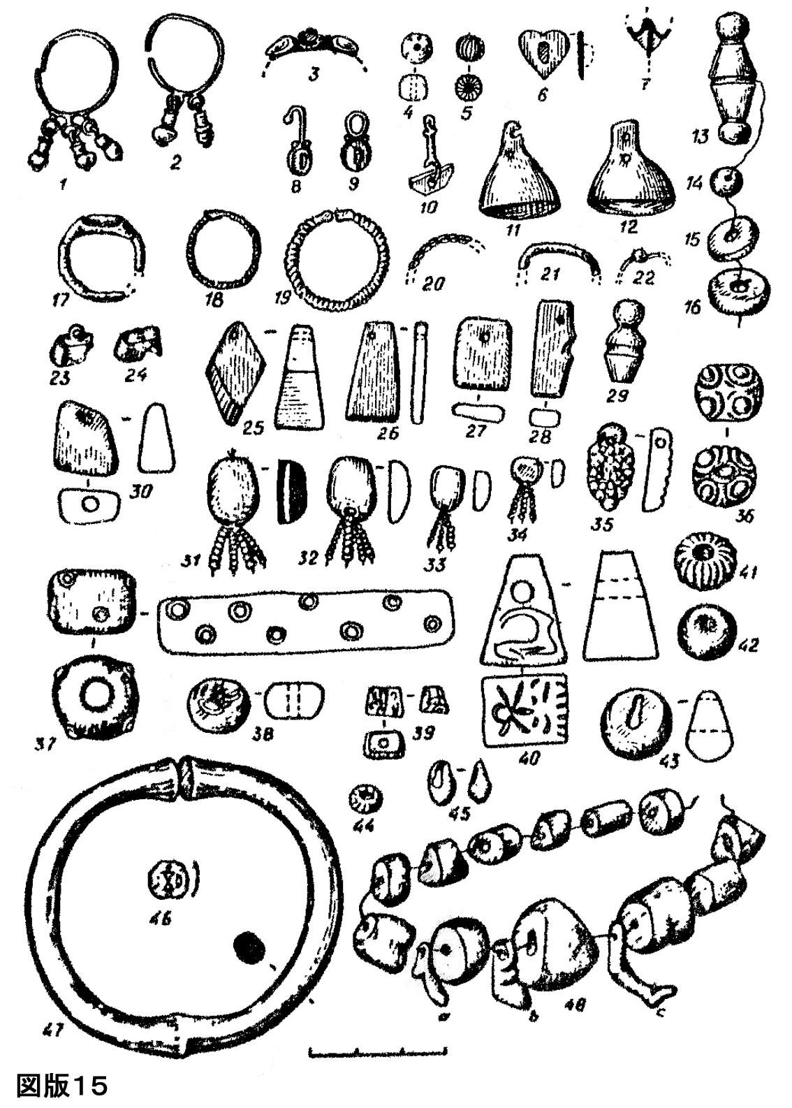
1985年、ナヴルーズシャフ城砦の斜面で、生徒たちが二つの墓を発見した。村の中学校の歴史教師が見せてくれた写真によれば、故人ナヴォバド・アリイェヴ・ヒクマトゥッロは土に掘られた穴に横たえられていた。墓穴は西から東へ広げられ、すなわち頭は東であった。骸骨は背中を下に手と脚を伸ばし、仰向けで横たわっていた。甕が足もとに、草刈鎌は頭のそばに置かれていた。
ナヴルーズシャフ2防壁の発掘で、住居3において若い女性の墓が発見された。右を下に半分屈葬の状態で、顔は北東に、頭は東に向けて横たわっていた。手は肘のところで曲げられ、脚は骨盤のところで下に折りこまれていた。その手には青銅製ブレスレット（図版-15）、一方、指には指輪と宝石入り指輪があった。指輪と宝石入り指輪は保存状態がよくなかった。それらの中の一つには台座に宝石が嵌った三つの入れ子が残っており、中央にはトルコ石、他の二つにはアーモンド形をした柘榴石（？）があった。柘榴石ビーズ21個があった。5個は8個の淡水真珠を通した紐に通されて残っていた。25個の不規則な大きさのビーズが発見されており、疑いなく、首には白い珊瑚でできたネックレスがあった。それらの中の一つは足の形に加工されており、おそらく赤瑪瑙でできている。一つは燐灰石で15個の不規則な大きさのものは練りガラスでできている。一番大きいものは紺色で目がある。一つのビーズは葡萄の房を模っている。出土物の中には6個の瑠璃のビーズがあり、形は同じく不規則な大きさであった。それらの中の四つには溝が刻まれていた。2個の金の球形のビーズ、一つは滑らかで、もう一つは部分によって、明らかに丸く球の形に表現された小鱗茎から成っている。より大きいものに練りガラスの緑色のビーズがあった。三つの琥珀のビーズ、で一つは球形、二つは真珠形。また、琥珀製の文物、ペンダントの形をした複雑な形状のビーズである。他の小さな文物は錆で覆われており、判別がつかなかった。出土品の中には、5世紀に関わる、射手が描かれた一枚の銀貨があった。このようなコインはペンジケントで発見されている（ゼイマル、1983年、p.269-270、表31）。
足元に甕が置かれており、その中には小さな彫刻を施したもの（化粧容器？）おそらく、スルマドンがあった。ここでは木の容器と金属の鋲でできた光冠の断片や、注ぎ口と取っ手があり、その腕に波打つ飾りがあり、一つの狭い隙間のある球形の甕があった。この形の甕はペンジケントの6世紀の層から発見されている（マルシャク、1964年、図、23-5）。この甕はペンジケントの甕と少し違っており、おそらく6世紀のおわり、あるいは7世紀の始めに作られた。甕は粗い粘土で、ロクロで作られたもので、赤い釉薬が施されていた。
ブレスレットや指輪は炭化物で巻かれて、手や指に付けられていた。コインも同様に炭化物に巻かれていた。私の考えでは、金の指輪をのぞいた全ての金属製装飾品は布で巻かれていた。
この習慣は最初にこの埋葬のところで注記した、そしてそれは間違いなく、金属製品と死者の体が触れるのを防ぐことに関連している。骸骨の屈葬姿勢については、それは埋葬の儀礼とは関係がないように思われる。ここで発見された死体はハムバ（穀物倉庫）に押し込められていた。
三つの骸骨の残骸は、ナヴルーズシャフ2の住居14南東部の床に50cmから60cmの高さに散らばっていた。骨はほとんどお互いに、両性のそして異時代の人骨が折り重なるようにして横たわっていた。多くの小さな骨はなくなっていた。頭骨や足の間接、腕、腰、脊柱といった大きな骨のみがあった。骨といっしょに、しわくちゃの注ぎ口のついた二つの無傷の甕と大鎌が見つかった。ナヴルーズシャフ2埋葬の陶器資料は6世紀末から7世紀始めに関わっている。
このように、山地ソグドの田舎の住民は、基本的に彼らの死者を地中に埋葬した。今日、ソグドでは埋葬の三つの型が知られている。第一には、上述のナウス内へのオスアリによる埋葬である。第二には、地中におけるオスアリによる埋葬である（ドレスヴィヤンスカヤ、1983年）。第三には、オスアリを使わず地中に埋葬する。最後の埋葬は山地のソグドで見られた。
甕、オスアリ、岩、箱、木造の棺に葬られたものはゾロアスター教のものである、なぜなら死者は大地から分離されているからである。一方、地中への埋葬はゾロアスター教と矛盾しているようであるが、ヴェンディダードには事実、土葬についての許諾が示されている。例えば、2章15節では、ザラトゥシュトラがアフラマズダに尋ねている。「ああ、真実の者よ！どこに一人の死者を葬るべきなのですか？」アフラマズダは言う。「たいへん乾燥し樹木のない土地で人々と聖なる火から遠く離れた高い場所である。」もし、現代のタジクの墓地の立地に留意すれば、全てが水がなく農耕に適しがたい場所、村から遠く離れた丘陵地に位置している。おそらく、この伝統は前イスラーム期から残されている。現代の多くの墓地は、古代都市の廃墟や村落の入植地に存在している。廃墟、荒廃した場所はダーエワ、アフリマンのジンが住む場所と考えられており、死もまた悪霊の仕業と考えられている。したがって、死者を廃墟に埋葬するのである。この伝統もまた前イスラーム的なものである。

最後の復活
『ファルヴァルディン・ヤシュト』には、九万九千九百九十九の強力なファルハルが聖ザラトゥシュトラの人々を守護すると述べている。彼らは生きている人々のみならず、まだ生れていない未来の者たちをも守護する（ファルヴァルディン・ヤシュト、62）。これらのファルハルは、おそらくシスターンにあるハムン湖を守護する。パフラヴィー文献によれば、ナイルヨサンハ神は預言者の地位をアナヒータ女神に伝えたという。この湖から預言者サウシィヤントたちの息子たちは現れねばならない。『ゾミイェド・ヤシュト』には、カエンシヤ湖がアスタヴァタ・イレタの出生の地であると示している（ゾミイェド・ヤシュト、92）。
アスタヴァタ・イレタ・サウシヤントは世界から嘘を取り除き、人々は不死となる（ゾミイェド・ヤシュト、92-94）。生れた彼の友人たちは、よい行いをともなって現れる。彼らはけして嘘をつかず、また邪悪や嘘は支持を得られず、消滅し、真実がそれを永遠に征服する（ゾミイェド・ヤシュト、95）。そしてアフリマンは地上から永遠に姿を消す（ゾミイェド・ヤシュト、97）。
『ヴェンディダード』には、預言者ザラスシュトラがアフリマンに警告している。「おお、邪悪のアフリマンよ。私はハナサイティ・パリを破壊するであろう。そのために、東から、カエンシヤ湖からサウシヤントたちが現れるであろう。」（ヴェンディダード、19-5）
『ファルヴァルディン・ヤシュト』には、未来の預言者の母たちはハムン湖で贖罪して身ごもるという（ファルヴァルディン・ヤシュト、141-142）。『ディンカルト』七巻には、一万年より三十年前に、娘がハムン湖で水浴し、彼女が身ごもってフシダル、第一のサウシヤントが生れる。すでに三十年が残り、千年が過ぎてフシダルから上述の方法でフシエルマン、第二のサウシヤントが生れる。フシエルマンの千年の終わりに、上述の方法でアフラマズダの最後のサウシヤントが生れる。三人のサウシヤントの母親たちはすべてベフルザ家の出である。サウシヤントたちは15歳後に妊娠し、息子を産む。30歳になって後、アフラマズダは彼らを認め、人々を導くために彼らを遣わす（ディンカルド、7巻、5章から10章）。
第二と第三のサウシヤントの統治する期間、死者の霊魂が復活できるようになる。死人たちの体が復元し全ての霊魂と結合し、救われたその後に、まさに呪われたかのように、三日間の過程で融解した鉛の試練を受けなければならない。この苦痛は呪いのための最後の懲罰であるが、しかしそれら救済された者たちにとっては全く困難とはならない。なぜなら流れ出す金属は、彼らにとて生乳のように思われるからである。」最後に救済者、サウシヤントは復活した者たちに不死を保証し、彼によって白ホーム（ハーウマ、飲み物）が供えられ、現象世界は永遠に不死となる（ドレスデン、1977年、p.362）。

：B. Y. スタヴィスキーはビヤナイマン出土のオスアリを正しく五種に分類している（スタヴィスキー、1961年、p.169）。
文中には剣と呼ぶことを認めている。しかし、それは剣ではなくモルギンである。モルギンという語はモル（ヘビ）とギン（矢）の二つの部分から成っている－ヘビのような形の武器・棒、それによって、あの世において罪人を打ち懲らしめる（アソティル、p.87）。
古代イランの神格とのその関係性の側面における、ヴァルナ信仰の現在の概念については、M. ディウメジリ「インド・ヨーロッパの優れた神々」モスクワ、1986年、p.31、86；M. A. ボイス「ゾロアスター教の歴史」１巻、ライデン、ケルン、1975年、p.31-55；比較、同、p.202（編者註）
「シャヒド」とは、正義あるいは聖のために非業の死を遂げた人で、咎なくて犠牲になった者を指す。タジクでは、もし、人が無実で非業の死を遂げた時、天国に至り全ての罪は除かれ、それらは殺害者に移るという伝承がある。殺された人、シャヒドの場所はマザールとして崇められ、殺された人の血から木が生える。アブリカシム・フィルドウスは、シヤヴシャの血からアシェヴションという植物が生えたと書いている。アシェヴションは薬草で、全ての病から助けるという（フィルドウス、1964年、3.p.223）。
ナルユサング：ゾロアスター教のガブリエル、すなわち地上おける神の媒介者である。
ハナサイティ・パリ：偶像の守護者

